CENTRO UNIVERSITÁRIO FEEVALe

MÁRCIO RAFAEL SCHEFFEL

PESQUISA OPERACIONAL APLICADA A INDÚSTRIA GRÁFICA

Novo Hamburgo, Julho de 2009
MARCIO RAFAEL SCHEFFEL

PESQUISA OPERACIONAL APLICADA A INDÚSTRIA GRÁFICA

Centro Universitário Feevale
Instituto de Ciências Exatas e Tecnológicas
Curso de Ciência da Computação
Trabalho de Conclusão de Curso

Professor orientador: Roberto Affonso Schilling

Novo Hamburgo, Julho de 2009

AGRADECIMENTOS

Agradeço a todos que de algum modo auxiliaram para a realização deste trabalho, em especial:
Ao professor orientador (Roberto Schilling), a empresa e a minha família, todos tendo participação importante e decisiva durante todo o curso.
RESUMO
Decisões precisam ser tomadas diariamente nos diversos setores de uma empresa, inclusive, muitas delas podem afetar diretamente a própria sobrevivência da organização no mercado global. O modo como é calculado o custo de produção é fundamental para garantir mercado e lucratividade. Este trabalho tem o ojetivo de encontar a maneira mais econômica de utilizar recursos de matéria-prima e de equipamentos. Será utilizada uma metodologia científica para análise e resolução de problemas, a Pesquisa Operacional. Uma pesquisa de dados na área de produção, foi necessário, pois conhecer as restrições dos processos, é indispensável para a criação de um modelo. Na literatura existem diversos casos de designação de recursos, que serviram como modelo base para este estudo. Desta forma este trabalho modelou um problema de produção matematicamente e encontrou uma solução. Isto ocorreu com a utilização do Excel como ferramenta para a simulação, e ainda comparou o resultado, com metodologia atual da empresa.

Palavras Chave: pesquisa operacional, programação linear, processo de decisão.
ABSTRACT
Decisions must be taken daily in the various sectors of a company. Many of them can directly affect the survival of the organization in the global competition. The way thr producyion cost is calculated is essential to ensure market and profitability. This work has the objective to find the most economic way to use equipment and raw material resources. Will be used a scientific methodology for analysis and resolution of problems, the Operational Research. To search data in the production area is necessary, therefore, to know the restrictions of the processes and is indispensable to create of a model. In literature there are several cases of assignment of resources, which can serve as a basic model for this study. These way this work shaped a production problem mathematically and found a solution. This occurred with the use of Excel as tool for the simulation, and still it compared the result, with current methodology of the company.

Key words: operational research, linear programming, process of decision.
LISTA DE FIGURAS

Figura 1.1 – Fases de Trabalho da PO. 14
Figura 2.1 – Estrutura de Produto. 29
Figura 2.2 – Produção com e sem preservação de preparação. 29
Figura 2.3 – Grafo de precedência em linha de montagem. 34
Figura 3.1 – Processo de Orçamento 36
Figura 3.2 – Tela do módulo de cálculo 37
Figura 3.3 – Fluxo de Processo 40
Figura 3.4 – Analise de Produtividade 42
Figura 3.5 – Impressora offset 42
Figura 3.6 – Esquema de impressão 45
Figura 3.7 – Proposta de Integração 47
Figura 3.8 – Organograma 58
Figura 4.1 – Programação de Corte. 64

LISTA DE TABELAS

Tabela 1.1: Dados do Exemplo 1.2.1 16
Tabela 2.1: Matriz de transporte 21
Tabela 2.2: Resultado Final 21
Tabela 2.3: Primeira Realocação 22
Tabela 2.4: Matriz de Tempos de Desenvolvimento (meses) 25
Tabela 2.5: Soluções Possíveis 25
Tabela 2.6: Matriz Final 26
Tabela 2.7: Resultado 26
Tabela 3.1: Planilha de Orçamento (resumida) 38
Tabela 3.2: Desempenho da Impressão 43
Tabela 3.3: Número de cores 43
Tabela 3.4: Custo do papel-cartão 43
Tabela 3.5: Paradas intermediárias 44
Tabela 3.6: Desempenho do papel-cartão 46
Tabela 3.7: Resultado de Cálculo no sistema Calcgraf 52
Tabela 3.8: Tabela de Cálculo Excel / Solver 53
Tabela 3.9: Planejamento 54
Tabela 3.10: Critérios de Avaliação Problemática 1 55
Tabela 3.11: Critérios de Avaliação Problemática 2 57
Tabela 4.1: Rotas 62

LISTA DE ABREVIATURAS
PO | Pesquisa Operacional
PI | Programação Inteira
PNL | Problema Não-linear
PRV | Problema de Roteamento de Veículos
VAM | Vogel Approximation Method (Método de aproximação de Vogel)
MODI | Modified Distribuition (Método da Distribuição Modificada)
MSPP | Modelo Sem Preservação de Estado de Preparação
MCPP | Modelo Com Preservação de Estado de Preparação
MOD | Mão-de-obra Direta
CIFs | Custos Inderetos de Fabricação
PCP | Programação e Controle de Produção

SUMÁRIO
INTRODUÇÃO 11
1 PESQUISA OPERACIONAL 13
1.1 Introdução à pesquisa operacional 13
1.2 Programação linear 15
1.3 Programação inteira e mista 16
1.4 Programação não-linear 17
1.5 Heurísticas 18
2 Problemas de Programação Linear 19
2.1 Problema de Designação 19
2.1.1 Descrição do Problema 19
2.1.2 Casos Especiais do Problema de Designação 19
2.1.3 Formulação do problema de roteamento de veículos 20
2.2 Técnicas para Resolução de Problema de Designação 20
2.2.1 Método de Aproximação de Vogel 20
2.2.2 Método da Distribuição Modificada 22
2.2.3 Algoritmo Húngaro 25
2.3 Problemas de Produção 27
2.3.1 Planejamento da Produção 27
2.3.2 Um item sem restrição da capacidade 28
2.3.3 Múltiplos itens e restrição da capacidade 28
2.3.4 Múltiplos itens e restrição da capacidade 28
2.3.5 Múltiplos itens e restrição da capacidade 29
2.3.6 Problema discreto de dimensionamento e programação de lotes 30
2.3.7 Problema geral de dimensionamento de lotes 30
2.4 Programação da Produção 31
2.4.1 Uma Máquina 31
2.4.2 Máquinas Paralelas 32
2.4.3 33
2.4.4 Job Shop 33
2.5 Outros Problemas de Programação 33
2.5.1 Balanceamento da Linha de Montagem 33
2.5.2 Programação da Força de Trabalho 34
3 ESTUDO DE CASO 35
3.1 Problemática 1: Momento do Orçamento 35
3.2 Problemática 2: Momento da Produção 39
3.3 Levantamento de Dados 41
3.3.1 Dados do Equipamento 41
3.3.2 Dados do Papel-Cartão 43
3.4 Ferramentas Computacionais 46
3.4.1 Hardware e Sistema Operacional 48
3.4.2 Microsoft Excel 48
3.5 Modelo 49
3.5.1 Modelo problemática 1: orçamento 49
3.5.2 Modelo Problemática 2: Produção 51
3.6 Testes 52
3.6.1 Resultado Obtido problemática 1 52
3.6.2 Resultado Obtido problemática 2 54
3.7 Avaliações 55
3.7.1 Análise e avaliação da solução Excel para a problemática 1 55
3.7.2 Critérios de comparação com cenário da empresa 55
3.7.3 Análise e avaliação da solução Excel para a problemática 2 56
3.7.4 Critérios de comparação com cenário da empresa 57
3.8 Apresentação e Avaliação da Direção 58
3.9 Avaliação Final 59
4 Outras aplicações 60
4.1 Mix de Produção 60
4.2 Entrega 62
4.3 Problemas de Corte 63
4.3.1 Bobinas de Papel-Cartão 63
4.3.2 Bobinas de Hot Stamping 64
CONCLUSÃO 65
REFERÊNCIAS BIBLIOGRÁFICAS 67
anexo I – planilha de acompanhamento de paradas de máquina para lavagem de blanqueta 69
anexo II – RELATÓRIO DE ORÇAMENTO 70
anexo III – RELATÓRIO DE PROGRAMAÇÃO – Cenário 1 71
anexo IV – RELATÓRIO DE PROGRAMAÇÃO – Cenário 2 72

INTRODUÇÃO
Em face da grande concorrência, as empresas têm buscado reduções dos seus custos de produção a fim de competir em um mercado globalizado, uma vez que os clientes pressionam cada vez mais por preços menores. Um meio de alcançar este objetivo é o melhor aproveitamento de seus recursos de produção. Este trabalho vai ao encontro dessa realidade, fazendo um estudo sobre a otimização de um processo produtivo.
O trabalho se desenvolve em uma indústria gráfica que, por convenção de mercado, é considerada uma empresa de médio porte, situada na região metropolitana de Porto Alegre, especializada na fabricação de embalagens com matéria-prima exclusivamente celulósica.
Sendo assim, escolher uma máquina de impressão e um tipo de papel-cartão (matéria-prima) que, combinados tenham um menor custo para a fabricação de uma embalagem é o objetivo principal deste estudo. Esse escolher implica em uma decisão, e em Lachtermacher (2007 p. 2), vemos que as decisões que antes do advento da computação, eram fortemente tomadas usando-se a intuição, podem agora ser modeladas.
Surge então a possibilidade de modelagem e consequente otimização em dois momentos durante o fluxo de trabalho na empresa. No primeiro deles, que é a fase de orçamento, é onde ocorre o cálculo de preço que será proposto ao cliente, para a produção de uma quantidade solicitada de embalagens. Neste momento, todos os recursos que serão utilizados de matéria-prima e máquina serão levantados, formando assim um custo.
No segundo momento, que é a fase de produção do bem solicitado, a matéria-prima já foi definida na fase anterior. Entretanto, a máquina, salvo restrições específicas, ainda pode ser escolhida tendo em vista o cenário de produção do momento. De tal maneira a melhorar o resultado geral.
O segmento gráfico, diferentemente de outros, onde a mão-de-obra é um dos componentes principais de custos, podendo ser citado por exemplo, o setor calçadista, bastante comum nesta região, possui duas características marcantes no processo, que justificam o esforço para a realização deste estudo, sendo elas:
- O papel-cartão tem um grande impacto no preço final de uma embalagem, uma vez que sozinho é responsável por cerca de 60% do custo total;
- A sala de impressão é o centro de custo mais oneroso dentro do parque gráfico, em virtude da mão-de-obra especializada e do alto valor dos equipamentos que podem facilmente girar na casa de milhões de reais.
Logo, com este trabalho, pretende-se estudar os processos da empresa e utilizar a Pesquisa Operacional como uma ferramenta científica para converter dados de produção em informações que sejam úteis no momento de tomar a decisão de escolher entre os tipos de papel-cartão e máquinas disponíveis.
Na literatura, encontram-se diversos autores e abordagens para este tipo de problema, podendo ser encontrados capítulos totalmente voltados à chamada designação, ou alocação de recursos, chegando até a programação de melhores caminhos (máquinas) de produção.
Justamento por existir uma vasta bibliografia, este trabalho foi dividido está 4 capítulos, partindo de uma visão geral sobre a PO no 1º capítulo; desdobrando no 2º capítulo, em fundamentações teóricas importantes para o entendimento da metodologia, dos problemas abordados e de técnicas utilizadas para a resolução destes problemas.
O 3º capítulo, é voltado ao estudo de caso, sendo realizada uma imersão na realidade da empresa, estudando-se os processos de orçamento e produção da mesma. Os dados, os modelos, os testes e as avaliações, são contemplados e fazem parte deste capítulo.
No último capítulo, se realiza um estudo geral dos processos da empresa, buscando outros processos com potencial de utilização das técnicas de otimização da Pesquisa Operacional.

PESQUISA OPERACIONAL
Este capítulo apresenta uma base teórica sobre a Pesquisa Operacional, condição indispensável para a caracterização do problema estudado e sua inserção científica nesta área do conhecimento. Em O´Brien (2006, p.290), o autor cita que a análise de otimização é a extensão mais complexa da análise de busca de uma meta, pois sua função é encontrar o valor ótimo para uma ou mais variáveis, sujeitas a determinadas limitações.

Introdução à pesquisa operacional
Em Arenales (2007, p. 1), o termo Pesquisa Operacional é uma tradução (brasileira) direta do termo inglês Operational Research, que em Portugal foi traduzido por Investigação Operacional e nos países hispânicos, por Investigación Operativa.
A Pesquisa Operacional têm o objetivo fundamental de buscar o melhor aproveitamento de recursos, podendo ser entre outros a otimização de uso de máquinas, matérias-primas, mão-de-obra, etc, mas, principalmente, maximizar lucros ou minimizar custos.
O início da PO aconteceu durante a Segunda Guerra Mundial, onde um grupo de pesquisadores conduziu pesquisas sobre operações militares. Por causa do esforço da guerra, houve uma necessidade urgente de alocar recursos escassos às várias operações militares e às atividades dentro de cada operação, de modo eficaz, foi uma das constatações de Hillier, (1988, p. 1).
Após o término da guerra, alguns estudiosos perceberam que a técnica poderia ser utilizada dentro de empresas, pois os problemas de certa forma eram parecidos. Em Andrade (1988 p.10), o autor cita que o sucesso dessas aplicações levou o mundo acadêmico a utilizar as técnicas criadas em problemas da administração.
Conforme Moreira (2007, p. 2), um fator que impulsionou o campo da PO, foi a popularização dos computadores. Muitos dos cálculos necessários para a resolução dos problemas, se fossem realizados à mão, seriam impraticáveis do ponto de vista do tempo de resposta adequado.
Entre os muitos tipos de problema que podem ser utilizada, encontram-se: problemas de localização, problemas de transporte, problemas de alocação de recursos, etc. O trabalho estará situado na área de alocação de recursos, seus casos especiais e variações.
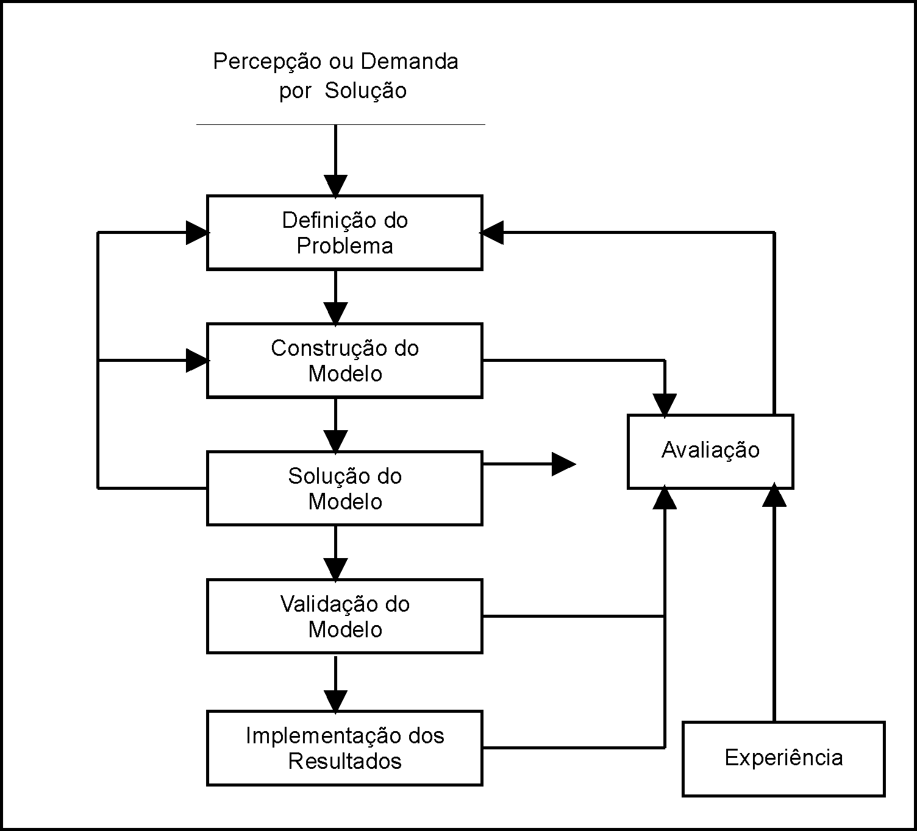
Em Andrade (1998, p. 10), o autor cita que para a resolução de um problema são definidas algumas etapas, conforme pode ser visto na Figura 1.1.
Figura 1.1 – Fases de Trabalho da PO.
Fonte: (ANDRADE, 1988, p. 10)
Uma breve descrição das fases é apresentada a seguir:
- Percepção ou demanda por solução: situação que está gerando algum problema a ser resolvido;
- Definição do problema: identificar claramente o objetivo a ser alcançado, geralmente está ligado a minimizar custos ou maximizar lucros;
- Construção do modelo: é a representação de um problema do mundo real utilizando-se um modelo matemático;
- Solução do modelo: é a resolução matemática do modelo construído;
- Validação do modelo: confirmar que o modelo conseguiu representar a realidade do problema;
- Implementação dos resultados: colocar em prática a solução encontrada;
- Avaliação: avaliar se houve a melhoria esperada;
- Experiência: fundamental em todo o processo que pessoas conhecedoras do problema sejam envolvidas a fim de contribuir na busca pela solução desejada. Já dito em Arenales, (2007, p. 4), que modelos não substituem os tomadores de decisão, mas sim são uma ferramenta para auxiliar nesta tarefa.
Um modelo, segundo Stevenson (1999), é uma versão simplificada de algum problema ou situação da vida real destinada a ilustrar certos aspectos do problema sem levar em conta todos os detalhes.
É importante ter em mente que alguns fatores de um problema podem ser difíceis de quantificar. Em Moreira (2007, p. 7), é citado a necessidade de estimar o impacto que tais fatores podem ter sobre a solução que foi gerada pelo modelo matemático

Programação linear
A Programação linear é um modelo matemático para resolução de problemas que apresentam variáveis que possam ser medidas e cujos relacionamentos possam ser expressos por meio de equações e inequações lineares (MOREIRA, 2007, p. 11).
Em Hillier (1988, p. 28), o adjetivo “linear” significa que é requerido que todas as funções matemáticas neste modelo sejam funções lineares. A palavra “programação” não se refere à programação de computadores. Ao contrário trata-se neste contexto de um sinônimo de planejamento.
Em Moreira (2007, p. 14), pode ser visto um exemplo de uso em problemas de alocação de recursos:
Exemplo 1.2.1: Uma fábrica produz dois produtos, A e B. Cada um deles deve ser processado por duas máquinas, M1 e M2. Devido à programação de outros produtos, que também utilizam essas máquinas, a máquina M1 tem 24 horas disponíveis para os produtos A e B, enquanto a máquina M2 tem 16 horas de tempo disponível. Para produzir uma unidade do produto A, gastam-se 4 horas em cada uma das máquinas. Para produzir uma unidade do produto B, gastam-se 6 horas na máquina M1 e 2 horas na máquina M2. Cada unidade vendida do produto A gera um lucro de R$ 80 e cada unidade de B um lucro de R$ 60. existe uma previsão máxima de demanda para o produto B de 3 unidades, não havendo restrições ao produto A. Deseja-se saber quantas unidades de A e B devem ser produzidas, de forma a maximizar o lucro e, ao mesmo tempo, obedecer a todas as restrições.
A síntese em tabelas é bastante conveniente para facilitar a consulta de dados.
Tabela 1.1: Dados do Exemplo 1.2.1
Produto | Horas gastas em M1 | Horas gastas em M2 | Demanda máxima | Lucro Unitário (R$)
A | 4 | 4 | Ilimitada | 80
B | 6 | 2 | 3 | 60
Fonte: (MOREIRA, 2007, p. 15)
A equação que representa o problema é:
Maximizar 80x + 60y Função Objetivo
Sujeito a
4x + 6y <= 24 Restrição 1
4x + 2y <= 16 Restrição 2
0x + 1y <= 3 Restrição 3
x, y >= 0 Restrição 4
A função objetivo busca o lucro máximo com a venda dos produtos A e B.
As restrições 1 e 2, representam o máximo de tempo disponível das máquinas M1 e M2.
A restrição 3 significa que não pode se produzir mais de 3 unidades do produto B.
E a restrição 4 afirma que as variáveis de decisão não podem ter valores negativos (não se pode vender –10 peças, por exemplo).

Programação inteira e mista
Conforme Lachtermacher (2007, p. 155), Problemas de Programação Inteira são problemas de programação matemática em que uma ou mais variáveis de decisão são representadas apenas por valores inteiros.
A PI pode ser dividida em dois tipos:
- programação inteira total: todas as variáveis inteiras;
- programação inteira mista: nem todas as variáveis são inteiras.
Um modelo matemático pode ser expresso por:
Otimizar: Z = f (x₁, x₂,..., x_{n})
g₁(x₁, x₂,...x_{n}) b₁
Sujeito a:
<=
=
>=
g₂(x₁, x₂,...x_{n}) b₂
g_{m} (x₁, x₂,...x_{n}) b_{m}
x₁, x₂,...x_{n} são inteiros
onde:
f (x₁, x₂,..., x_{n}) = c₁x₁ + c₂x₂ + ... + c_{n}x_{n}
g1 (x₁, x₂,..., x_{n}) = a_{i1}x₁ + a_{i2}x₂ + ... + a_{in}x_{n} (i = 1, 2,..., m)

Programação não-linear
Até este ponto, foi visto uma base teórica sobre a Programação linear, entretanto, quase todos os modelos que representam uma situação real, possuem alguma variável que não têm o comportamento linear. Por exemplo, quando a margem de lucro, varia em função da quantidade vendida, como pode ser visto em Lachtermacher (2007, p 171).
Quando isto acontece com pelo menos uma das variáveis de restrição ou decisão, têm-se os Problemas de Programação Não-linear (PNL ou Non Linear Programming). Encontrar a solução ótima neste tipo de problema é mais complexo, uma vez que o ponto ótimo pode estar localizado em um ponto extremo, na fronteira ou mesmo num ponto interno do conjunto de soluções viáveis.
Dentro da PNL, encontra-se funções côncavas, convexas e quadráticas, onde uma solução encontrada pode não ser a solução global do sistema. Uma forma genérica pode ser representada como abaixo:
Otimizar: Z = f (x₁, x₂,..., x_{n})
g₁(x₁, x₂,...x_{n}) b₁
Sujeito a:
<=
=
>=
g₂(x₁, x₂,...x_{n}) b₂
g_{m} (x₁, x₂,...x_{n}) b_{m}
Entretanto, o modelo acima não consegue representar o vasto numero de problemas encontrados no cotidiano, necessitando de modelos específicos conforme a situação específicas. Um exemplo pode ser visto em seguida:
Max Z = 2x₁ + 8x₂
Sujeito a: x₁ >= 5
2
2
4x₁ + 9x₂ <= 144
x₁, x₂ >= 0

Heurísticas
Conforme (Diaz, 1996), uma heurística pode ser definida com um algoritmo que encontra uma solução, não necessariamente a melhor para um determinado problema de uma função objetivo, num tempo computacional razoável.
A heurística busca uma solução válida para o problema através de aproximações sucessivas, sendo utilizado principalmente em problemas complexos onde alguma(s) variável(eis), são exponenciais quanto ao comportamento.
Neste capítulo apresentou-se a origem da metodologia que será utilizada, e uma introdução a programação linear e não-linear, para que no próximo capítulo seja abordado, alguns problemas e formas de resolução dos mesmos.

Problemas de Programação Linear

Problema de Designação
Entre os muitos tipos de problemas que podem ser resolvidos através da programação linear, existem dois que são particularmente importantes para o desenvolvimento deste trabalho, o de designação e o de produção, por aproximação teórica ao problema.

Descrição do Problema
O primeiro pode ser visto em Hillier (1988, p. 155), onde o Problema de Alocação é descrito como um tipo de problema de programação linear onde os recursos estão sendo alocados às atividades numa base de uma a uma. Desse modo cada recurso (um empregado, uma máquina ou período de tempo) deve ser alocado unicamente a uma atividade ou alocação particular (tarefa, lugar ou evento). De modo geral estes problemas tem o objetivo de minimizar os custos totais.

Casos Especiais do Problema de Designação
Nem sempre todos os problemas podem ser resolvidos de maneira igual, e em Moreira (2007, p. 124), determinadas situações especiais podem ocorrer quando se tratar de máquinas e trabalhos associados a elas. Por exemplo, pode haver mais equipamentos do que tarefas a serem realizadas e, neste caso não é necessário nenhuma alteração na formulação, apesar destes equipamentos não serem designados.
Outra situação possível de ocorrer é que existam mais objetos a designar do que recursos, significando que uma ou mais restrições não serão atendidas. Neste caso, recursos fictícios com valores nulos, podem ser incluídos no problema, mas ciente de que atribuições a esse recurso na verdade não serão atendidas.
Uma outra possibilidade é que determinada tarefa, por exemplo, não possa ser realizada por determinada máquina. A solução pode ser a retirada desta variável do problema ou torná-la nula.
Por fim, normalmente problemas de designação têm por objetivo minimizar custos. Porém nada impede de visualizar-se os problemas de forma inversa, ou seja, buscar-se a maximização do uso de algum recurso, e isto não muda a formulação geral do problema.

Formulação do problema de roteamento de veículos
O problema de roteamento de vaículos pode ser entendido também, como um caso especial de designação, e conforme Lachtermacher (2007, p 120), o problema básico do PRV é a distribuição de um produto com o menor custo de transporte associado.
As variáveis são:
x_{ij}: quantidade de itens transportados da fábrica i para o destino j;
c_{ij}: custo unitário de transporte da fábrica i para o destino j;
m: número de fábricas;
n: número de destinos.
Sua formulação é:
Pode haver restrições, tais como: as fábricas não terem capacidade de atender a demanda, ou os destinos terem limitações de entrega. Para cada caso existem soluções matemáticas as quais tratam essas desigualdades através de variáveis fantasmas (dummy), que tem a função de igualar os lados da equação. Veremos adiante a exemplificação de metodologias de resolução.

Técnicas para Resolução de Problema de Designação
Para calcular o resultado de uma equação linear, ou não-linear, existem métodos (algoritmos), já definidos, que serão tratados conforme a seguir:

Método de Aproximação de Vogel
Uma técnica para resolução de problemas de transporte é conhecida como Método de Aproximação de Vogel (VAM – Vogel Approximation Method) que através de um algoritmo de cálculos consegue atingir uma solução próxima da solução ótima, isto se não encontrar a própria.
Um exemplo pode ser visto na tabela 2.1, onde F₁, F₂, F₃ representam as fontes e D₁, D₂, D₃ e D₄, os destinos. Os custos são em R$/ unidade de produtos transportados:
Tabela 2.1: Matriz de transporte
 | D₁ | D₂ | D₃ | D₄ | Suprimentos
F₁ | (3) | (2) | (2) | (3) | 4.000
F₂ | (4) | (4) | (5) | (5) | 8.000
F₃ | (7) | (7) | (6) | (4) | 13.000
Demanda | 9.000 | 8.000 | 3.000 | 5.000 | 25.000
Fonte: (MOREIRA, 2007, p. 126)
Conforme Moreira (2007), o Método de Vogel faz alocações de forma indireta por meio de custos. Assim, cada linha e coluna, é verificada individualmente para verificar qual o primeiro e segundo menor custo. Após, calcula-se a diferença entre os dois, sendo este valor denominado custo de arrependimento, caso houvesse a escolha do segundo melhor custo ao invés do primeiro.
No exemplo, da tabela 2.1, linha F₁ o custo é de R$ 2 – R$ 2 = R$ 0 e na coluna D₂ R$ 4 – R$ 2 = R$ 2, concluindo-se que o valor só poderá ser positivo ou nulo.
O próximo passo é a identificação da linha e da coluna onde se encontra a maior penalidade. Na matriz a maior é 3 na coluna D₃. A seguir deve ser verificado o menor custo dessa linha que no exemplo é a célula F₁D₃.
Identificada a célula com o menor custo, aloca-se a carga respeitando a necessidade do destino e a possibilidade da fonte. No exemplo 4.000 pode ser disponibilizado para uma carência de 3.000. Toda a necessidade será atendida e restará ainda 1.000 unidades, resultado da subtração de 4.000 – 3.000.
A partir deste momento o destino D₃, não entra mais nos próximos cálculos, devendo então as penalidades ser calculadas novamente. O algoritmo irá seguir o padrão até que não seja mais possível calcular as penalidades. Nesta situação, deve-se alocar diretamente as cargas que estiverem sobrando. A solução final é uma tabela, tal qual abaixo:
Tabela 2.2: Resultado Final
 | D₁ | D₂ | D₃ | D₄ | Suprimentos
F₁ | (3)  - | (2)  1.000 | (2)  3.000 | (3)  - | 4.000
F₂ | (4)  8.000 | (4)  - | (5)  - | (5)  - | 8.000
F₃ | (7)  1.000 | (7)  7.000 | (6)  - | (4)  5.000 | 13.000
Demanda | 9.000 | 8.000 | 3.000 | 5.000 | 25.000
Fonte: (MOREIRA, 2007, p. 134)
Multiplicando-se o custo das cargas, é fácil chegar ao resultado: (1.000 x 2) + (3.000 x 2) + (8.000 x 4) + (7.000 x 7) + (5.000 x 4) = 116.000
Cabe lembrar que esta pode ou não ser a solução ótima do sistema, que será vista no próximo subcapítulo.

Método da Distribuição Modificada
Neste subcapítulo, pode-se ver se a solução inicial encontrada pelo VAM é ótima ou não. Para tanto será utilizado o Método de Distribuição Modificada, conhecida pela sigla MODI (Modified Distribuition).
Conforme Moreira (2007, pag. 130-137), o MODI opera por meio de realocação de carga das células não ocupadas. Estes movimentos devem seguir alguns critérios para avaliar se a realocação é melhor ou não. Para um melhor entendimento tomaremos o exemplo do subcapítulo 3.1.
Ainda sem avaliar se a realocação trará um menor custo de transporte, uma unidade da célula F₂D₁ será realocada para F₂D₂, ficando assim:
Tabela 2.3: Primeira Realocação
 | D₁ | D₂ | D₃ | D₄ | Suprimentos
F₁ | (3)  - | (2)  1.000 | (2)  3.000 | (3)  - | 4.000
F₂ | (4)  7.999 | (4)  1 | (5)  - | (5)  - | 8.000
F₃ | (7)  1.000 | (7)  7.000 | (6)  - | (4)  5.000 | 13.000
Demanda | 9.000 | 8.000 | 3.000 | 5.000 | 25.000
Fonte: (MOREIRA, 2007, p. 131)
Essa mudança criou um desbalanceamento nas colunas D₁ e D₂, sendo necessário igualar os valores, bastando para isso a coluna D₂ ceder uma unidade para a coluna D_{1.}
Assim, foi criado um “anel de realocação de carga”, e calculando-se os custos referentes as alterações conforme a fórmula: (soma dos custos nas células que ganharam uma unidade) – (soma dos custos das células que perderam uma unidade) = (4 + 7) – (7 + 4) = 0, significa que qualquer realocação nestas células não aumenta nem diminui o custo de transporte, logo, não há vantagem em realizar a realocação, sendo que serve apenas como um indicativo que existe mais de uma solução. Se o valor encontrado for positivo, significa que os custos serão maiores que a solução encontrada, não devendo, portanto, ser realizada.
O critério para a escolha de células para a realocação segue a seguinte metodologia: define-se um valor Li para cada linha i e um valor Kj para cada coluna j da matriz de transporte, dado Li + Kj = Cij, onde Cij é o custo de transporte associado à célula.
Somente duas regras devem ser seguidas, dizendo a primeira que devem ser escolhidas as células que estejam ocupadas com carga.
Pela Tabela 2.3, encontramos as seguintes equações:
L₁ + K₂ = C₁₂ = 2
L₁ + K₃ = C₁₃ = 2
L₂ + K₁ = C₂₁ = 4
L₃ + K₁ = C₃₁ = 7
L₃ + K₂ = C₃₂ = 7
L₃ + K₄ = C₃₄ = 4
A regra dois coloca 0 no valor da primeira linha, ajudando a resolver a equação matemática:
L₁ + K₂ = 2 0 + K₂ = 2 K₂ = 2
L₁ + K₃ = 2 0 + K₃ = 2 K₃ = 2
L₃ + K₁ = 4 L₃ + 2 = 7 L₃ = 5
L₃ + K₁ = 7 5 + K₁ = 7 K₁ = 2
L₂ + K₁ = 4 L₄ + 2 = 4 L₂ = 2
L₃ + K₄ = 4 5 + K₄ = 4 K₄ = -1
O próximo passo é calcular um índice de melhoria seguindo a fórmula para célula não ocupada:
Índice de Melhoria = Cij - Li – Kj, seguido-se a matriz exemplo tem-se:
Célula F₁D₁: 3 – L₁ – K₁ = 3 – 0 – 2 = 1
Célula F₁D₄: 3 – L₁ – K₄ = 3 – 0 – (-1) = 4
Célula F₂D₂: 4 – L₂ – K₂ = 4 – 2 – 2 = 0
Célula F₂D₃: 5 – L₂ – K₃ = 5 – 2 – 2 = 1
Célula F₂D₄: 5 – L₂ – K₄ = 5 – 2 – (-1) = 4
Célula F₃D₃: 6 – L₃ – K₃ = 6 – 5 – 2 = -1
O índice que demonstra que haverá redução no custo de transporte será aquela para a célula F₃D_{3.} Passa-se então a realocação máxima para a célula F₃D₃, tomando o cuidado de alocar o máximo possível em função da quantidade disponível e do rebalanceamento das cargas que será necessário após a mudança.
Repetem-se novamente os cálculos de índices de melhoria, com a nova disposição dos dados:
Célula F₁D₁: 3 – L₁ – K₁ = 3 – 0 – 2 = 1
Célula F₁D₃: 2 – L₁ – K₃ = 2 – 0 – 2 = 0
Célula F₁D₄: 3 – L₁ – K₄ = 3 – 0 – (-1) = 4
Célula F₂D₂: 4 – L₂ – K₂ = 4 – 2 – 2 = 0
Célula F₂D₃: 4 – L₂ – K₃ = 5 – 2 – 2 = 1
Célula F₂D₄: 5 – L₂ – K₄ = 5 – 2 – (-1) = 4
Não havendo nenhum índice negativo, conclui-se que a solução ótima foi encontrada, bastando apenas calcular o valor final: 4.000 x (2) + 8.000 x (4) + 1.000 x (7) + 3.000 x (6) + 5.000 x (4) = 113.000,
Comparando-se com o valor encontrado pelo VAM que foi de 116.000, a diferença percentual é de 116.000 – 113.000 x 100 = 2,65%.
113.000
Algumas correções podem ser necessárias dependendo do número de células ocupadas e sua disposição na matriz, porém não tratar-se-a isto neste momento.

Algoritmo Húngaro
O último método a ser abordado chama-se algoritmo húngaro, que pressupõe uma rotina especial de cálculos para a resolução de problemas de designação que pode ser visto como um caso especial do problema de transporte.
Em Moreira (2007, p. 138-143), o autor cita que para haver um Problema de Designação, além de necessitar o conjunto de recursos e conjunto de objetos que serão correspondidos, deve-se ter alguma medida de eficácia que ligue cada recurso a cada objeto.
No exemplo a seguir, pode-se verificar a lógica do algoritmo húngaro. Ex.: em uma empresa de construção civil, há três projetos e três equipes com experiências, recursos e técnicas diferentes, acarretando em tempos diferentes para realização de cada projeto. Deve se buscar o menor tempo possível após a alocação.
Tabela 2.4: Matriz de Tempos de Desenvolvimento (meses)
 | Projeto A | Projeto B | Projeto C
Equipe I | 15 | 24 | 21
Equipe II | 17 | 22 | 18
Equipe III | 23 | 29 | 30
Fonte: (MOREIRA, 2007, p. 139)
Uma solução convencional é calcular todas as hipóteses possíveis:
Tabela 2.5: Soluções Possíveis
Projeto A | Projeto B | Projeto C | Tempo (meses)
Equipe I | Equipe II | Equipe III | 15 + 22 + 30 = 67
Equipe I | Equipe III | Equipe II | 15 + 29 + 18 = 62
Equipe II | Equipe I | Equipe III | 17 + 24 + 30 = 71
Equipe II | Equipe III | Equipe I | 17 + 29 + 21 = 67
Equipe III | Equipe I | Equipe II | 23 + 24 + 18 = 65
Equipe III | Equipe II | Equipe I | 23 + 22 + 21 = 66
Fonte: (MOREIRA, 2007, p. 139)
Na linha dois pode ser encontrada a solução ótima, porém este método pode ser muito trabalhoso dependendo do número de variáveis envolvidas. Para este contexto o algoritmo húngaro tem como princípio a redução da matriz, pela adição ou subtração de certos números à matriz, reduzindo-a à uma matriz de custos de oportunidade.
Os custos advêm das penalidades em alocar cada equipe a cada projeto. As alocações ótimas são alcançadas onde se conseguir uma penalidade ou custo de oportunidade zero.
Para que a aplicação possa acontecer será dito que todas as seguintes premissas foram atingidas: número de linhas igual ao número de colunas, não há restrições de alocação e a matriz é de custos ou outra grandeza a ser minimizada.
O que deve ser feito inicialmente é subtrair o menor custo de cada linha de todos os outros, e no lugar deste número colocar zero. O próximo passo é subtrair o menor custo de cada coluna e de todos os outros na coluna.
Os zeros são indicativos de atribuições ótimas nas linhas e colunas, e traçando-se o menor número de retas sobre eles e comparando a ordem da matriz, chega-se à conclusão que se for igual, a solução ótima foi encontrada, caso contrário deve-se:
- subtrair o menor número não coberto de todos os outros números não cobertos;
- acrescentar o menor número não coberto a todos os números que se encontram nas intersecções das retas traçadas.
Na matriz atual o menor número não coberto é 1, e existe uma intersecção entre as retas, com o número 0. Aplicando as regras tem-se:
Tabela 2.6: Matriz Final
 | Projeto A | Projeto B | Projeto C
Equipe I | 0 | 3 | 4
Equipe II | 1 | 0 | 0
Equipe III | 0 | 0 | 5
Fonte: (MOREIRA, 2007, p. 142)
Agora tem-se três retas que é igual a ordem da matriz, portanto, a solução ótima. Para encontrar o resultado basta verificar quais linhas/colunas têm apenas um zero e fazer a atribuição.
Tabela 2.7: Resultado
 | Projeto A | Projeto B | Projeto C | Tempo de desenvolvimento
Equipe I | 15 | 24 | 21 | 15 + 29 + 18 = 62 meses
Fonte: (MOREIRA, 2007, p. 142)
Chega-se a solução que já era conhecida, provando que o algoritmo foi eficiente.
Também no algoritmo húngaro encontra-se casos especiais, tais como o número de linhas e colunas não serem iguais, o problema exigir maximização ao invés de minimização e existirem recursos e objetos para alocação que são incompatíveis.

Problemas de Produção
Abordar alguns problemas existentes nas áreas de planejamento e programação da produção, é o objetivo deste subcapítulo.
Em Arenales (2007, pag. 205), “Problemas na área de produção em geral são decompostos hierarquicamente em três níveis: estratégico, tático e operacional.”
Em cada nível citado, a dimensão das decisões é distinta. Partindo-se do nível estratégico onde as decisões tipicamente são mais importantes, de longo prazo e envolvendo maiores somas financeiras, até chegar ao nível operacional onde as decisões usualmente são focadas em pequenas necessidades do dia-a-dia

Planejamento da Produção
Para estudar-se a produção, alguns modelos conhecidos como o dimensionamento de lotes (lot sizing), que possui a característica essencial de que o tempo é finito e dividido em períodos, e em que itens de demanda podem variar, se encaixa no perfil da empresa que será visto nos próximos capítulos.
d_{it} = demanda do item i no período t
b_{i} = tempo para produzir uma unidade do item i
C_{t} = capacidade de produção em horas de uma máquina ou instalação no período t
sp_{i} = tempo de preparação de máquina para processar o item i
s_{i} = custo de preparação do item i
h_{i} = custo unitário de estoque do item i
I_{i0} = estoque inicial do item i
n = número de itens finais
T = número de períodos do horizonte de planejamento
Considerar também as variáveis:
x_{it} = quantidade do item i produzida no período t (tamanho do lote)
I_{it} = estoque do item i no fim do período t
1 se o item i é produzido no fim do período t
y_{it} =
0 caso contrário

Um item sem restrição da capacidade
Esta é a forma mais básica para resolução deste tipo de problema, pois envolve apenas um lote e não existe restrição de capacidade, seu modelo é:

Múltiplos itens e restrição da capacidade
Esta é uma forma de dimensionamento de n itens, em somente um recurso, que por sua vez tem restrições de capacidade.

Múltiplos itens e restrição da capacidade
Uma forma de problema comumente encontrado em indústrias, pois representa os problemas relacionados à interdependência de processos necessários para fabricação de algum produto. Se o item possui apenas um item sucessor, chama-se a estrutura de montagem, e se o item tiver mais de um item sucessor denomina-se estrutura geral. A figura 2.1 ilustra essas estruturas na forma de grafo orientado, onde cada círculo representa um item:
Figura 2.1 – Estrutura de Produto.
Fonte: (ARENALES, 2007, p. 208)

Múltiplos itens e restrição da capacidade
Neste tipo de modelo, entra um atributo que é ignorado pelos modelos anteriores. O tempo de preparação da máquina para o item que é produzido em último lugar no período t-1, e em primeiro lugar no período t, sendo denominado Modelo Sem Preservação de Estado de Preparação (MSPP). No Modelo Com Preservação de Estado de Preparação (MCPP), o estado de preparação do último item produzido no período t-1 é mantido no início do período t para continuar a produção desse item.
Figura 2.2 – Produção com e sem preservação de preparação.
Fonte: (ARENALES, 2007, p. 210)
Na figura 2.2, pode-se observar um comparativo entre os dois métodos citados, sendo que a escolha do modelo com ou sem preservação do tempo de preparação deve ser embasado na quantia de tempo gasto para preparar o equipamento.

Problema discreto de dimensionamento e programação de lotes
É uma abordagem onde a divisão do tempo em pequenos períodos (discrete lot sizing and scheduling problem), um lote é totalmente produzido ou não num período. Se produzido utiliza a capacidade total, as variáveis são:
1 se a máquina está preparada para o item i no microperído t
z_{it} =
0 caso contrário
1 se a máquina está preparada para o item i no início do microperíodo 1
z_{io} =
0 caso contrário
A formulação é a seguinte:

Problema geral de dimensionamento de lotes
Diferente do tópico anterior, onde o tempo era dividido em microperíodos, esta abordagem considera o tempo em macroperíodos, de maneira que cada período t é dividido em microperíodos com tamanhos que podem ser variados. As variáveis envolvidas são:
x_{ih} = quantidade do item i produzido no microperíodo h
1 se o item i é produzido no microperíodo h
y_{ih} =
0 caso contrário

1 se a máquina está preparada para o item i no microperído h
z_{ih} =
0 caso contrário
A formulação é a seguinte:

Programação da Produção
A programação da produção é uma tarefa de nível operacional e consiste tanto na designação, como no seqüênciamento de tarefas (jobs) às máquinas disponíveis.
Alguns atributos devem ser levados em conta neste processo, tais como, o início e o fim das tarefas, o cuidado para não atrasar tarefas e também não adiantá-las demais, levando a custos de estoque.
Exemplificaremos alguns modelos matemáticos da área a fim de que se conheça as variadas formas que podem ser assumidas em uma produção, conforme características particulares de processo.

Uma Máquina
É a situação de quando n tarefas estão disponíveis para uma máquina e a tarefa não pode ser interrompida. Parâmetros são dados por:
p_{i} = tempo de processamento da tarefa i
d_{i} = data de entrega da tarefa i
M = número grande
As variáveis são:
Ci = instante de término do processamento da tarefa i

1 se a tarefa i precede imediatamente a tarefa j
y_{ih} =
0 caso contrário
T_{i} = max {C_{i} – d_{j}, 0} = atraso da tarefa i
E_{i} = max {d_{i} – C_{i}, 0} = avanço ou adiantamento da tarefa i
Li = C_{i} – d_{i} = lateness da tarefa i

Máquinas Paralelas
Quando mais de uma máquina faz parte de uma mesma área, primeiramente deve-se verificar o grau de igualdade destas máquinas, fazendo-se uma divisão em três tipos.
1. Máquinas iguais: possuem o mesmo tempo de preparação e processamento.
2. Máquinas uniformes: têm tempos diferentes de preparação e processamento.
3. Máquinas não relacionadas: não há nenhum atributo que possa relacioná-las.
Nesta situação tem-se as variáveis:
p_{i} = tempo de processamento da tarefa.
C_{max} = makespan
1 se a tarefa i é processada na máquina j.
y_{ih} =
0 caso contrário

A formulação é a seguinte:

Job Shop
Em Arenales (2007 p. 223), encontra-se este tipo de configuração que é caracterizado por n tarefas utilizarem m máquinas com um roteiro preestabelecido. As variáveis são:
1 se a tarefa i precede a tarefa j na máquina k
y_{ik} =
0 caso contrário
A formulação é a seguinte:
.

Outros Problemas de Programação
Em Arenales (2007, p. 227), o autor cita a existência de problemas de programação que não são tarefas processadas em máquinas. Dois exemplos disto serão explorados na sequência:

Balanceamento da Linha de Montagem
A criação da linha de montagem foi iniciada em 1913 por Henry Ford, para produzir carros padronizados em larga escala. A partir deste momento, começou a popularização de bens de consumo devido aos custos menores dos produtos alcançados pela produção em grandes quantidades.
Hoje, a situação é bastante diferente e o desafio é a minimização dos custos com a produção de baixos volumes e com alto grau de diferenciação, que ficou conhecido como “customização.”
Uma linha é composta por tarefas com tempos diferentes e dependências entre si. O balanceamento significa distribuir as tarefas para haver o mínimo desperdício de tempo. A figura 2.3 mostra um grafo de precedência com 10 nós, onde a duração da tarefa do nó 5 é de 4 unidades de tempo, e essa tarefa só pode ser executada quando o processamento das tarefas 1 e 4 (predecessoras) é completado.
Figura 2.3 – Grafo de precedência em linha de montagem.
Fonte: (ARENALES, 2007, p. 227)

Programação da Força de Trabalho
As pessoas que fazem parte de uma empresa, são denominados empregados, e são um dos recursos que devem ser gerenciados pelo empregador, com intuito de aproveitar da melhor maneira possível.
Em muitas empresas é comum que a força de trabalho seja dividida em turnos ou jornadas para atender uma necessidade variável ao longo do tempo, ou seja, distribuir os trabalhadores de uma maneira que o resultado do seu trabalho traga mais ganho. Um exemplo disto pode ser enfermeiras num hospital, policiais em uma cidade, motoristas de uma empresa de ônibus, etc.
Neste capítulo, apresentamos alguns dos principais problemas de programação linear que possuem alguma uma semelhança ao estudo de caso que desenvolve-se no próximo capítulo, a fim de propiciar maior entendimento aqueles que não estão familiarizados, ou têm uma noção pequena das possibilidades de uso da Pesquisa Operacional.

ESTUDO DE CASO
Conforme Yin (2001 p. 27), o estudo de caso pode ser utilizado como uma estratégia de pesquisa, assim como também experimentos, levantamentos de dados, pesquisas históricas e análises de informação em arquivos. Diante desta variedade de opções, o autor destaca que o estudo de caso é preferido quando se colocam questões do tipo “como” e “por que” e o fenômeno investigado se contemporâneo dentro do seu contexto da vida real.
Em outras palavras, o estudo de caso, como estratégia de pesquisa, compreende um método que abrange tudo – com a lógica de planejamento incorporando abordagens específicas à coleta e análise de dados.
Neste capítulo, será caracterizada a problemática que serviu de base para a realização deste trabalho. Existem dois momentos distintos dentro do fluxo global da empresa em que a minimização de custos do processo da impressão pode acontecer: um quando o cliente solicita um orçamento; e outro quando efetivamente vai acontecer a produção daquele item.
O tempo existente entre um e outro pode ser de algumas horas (o cliente assim que recebe sua cotação, já fecha o pedido), ou semanas (quando o cliente por razões próprias aguarda para fechar o pedido). Em ambas as situações o cenário de produção, ou seja, a carga horária de máquina, muito provavelmente mudou, e o equipamento pretendido pode estar ocupado.
Portanto, é importante o detalhamento destes momentos para que seja compreendido como acontece o processo atualmente na empresa pois, a partir deste conhecimento, pode-se então, modelar, executar e comparar o resultado obtido.

Problemática 1: Momento do Orçamento
A empresa conforme já citado, produz embalagens para diversos segmentos de mercado, e possui uma característica de somente produzir sob encomenda, ou seja, 100% de sua produção ocorre sob demanda.
A partir do momento que um cliente “X”, solicita o preço de uma embalagem, essa informação alimenta o processo da Figura 3.1.

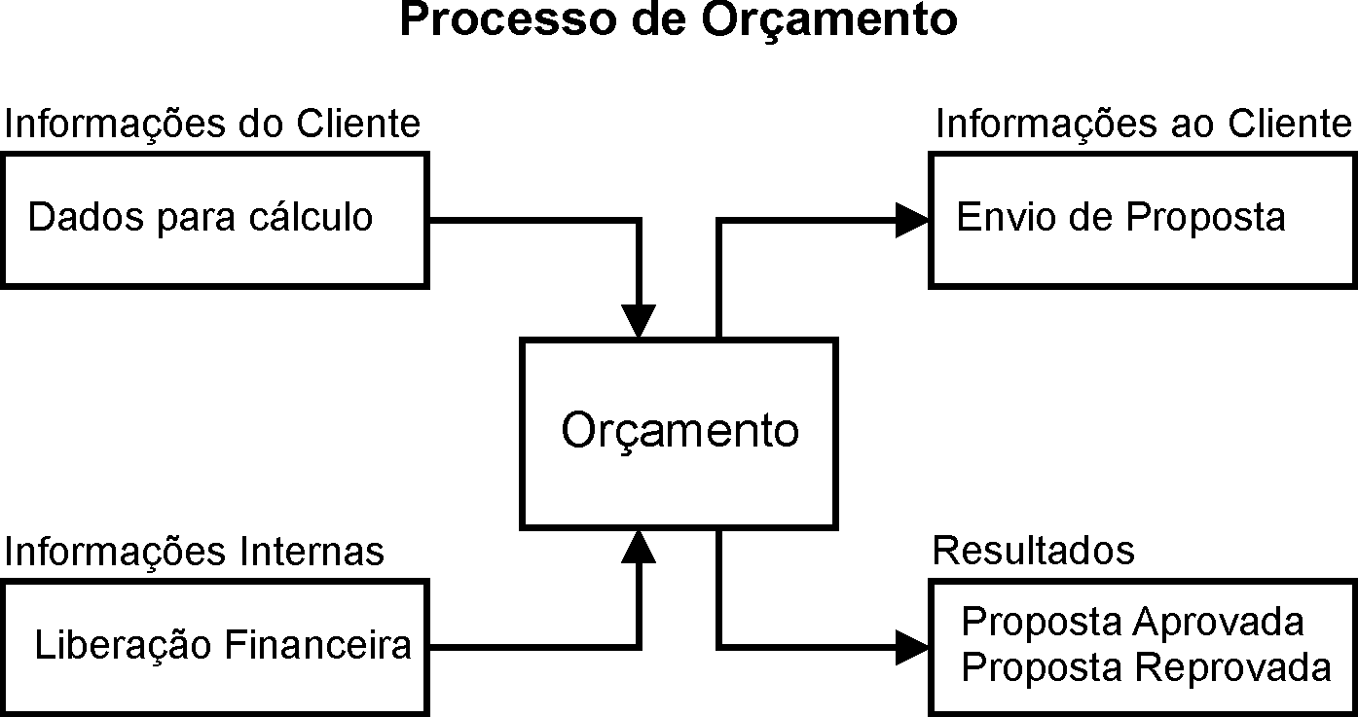
Figura 3.1 – Processo de Orçamento
Fonte: fluxo definido pela ISO 9001

As informações que entram no processo são: as informações do cliente em que devem constar a quantidade, o número de cores, tipo de material que será utilizado, os acabamentos, a forma de entrega, etc. Nas informações internas, será vista a situação financeira do cliente, para que seja determinado o tipo de condições de venda: à vista ou à prazo, e o montante que poderá ser negociado.
A informação que sai do processo, logicamente é o orçamento realizado, que será validado pela direção, sendo posteriormente encaminhado ao cliente através de algum meio, desde remotamente até pessoalmente através do representante. Como resultado do processo, o orçamento pode ser reprovado, o que geralmente vai acarretar um novo orçamento, ou pode ser aprovado. Neste caso, seguirá para outro processo.
De posse dos dados de entrada, o orçamentista insere essas informações no módulo de cálculos do sistema Calcgraf, que irá gerar um orçamento impresso, para apreciação da direção, que poderá fazer ajustes de custos dependendo do volume e potencialidade do cliente. Na figura 3.2, pode-se observar a interface do sistema.
Por essa tela, percebe-se que, sem possuir um bom treinamento terá dificuldades de utilização do Calcgraf, pois são vários menus, as informações são confusas e principalmente a visão geral do orçamento, só é possível através da impressão do mesmo.
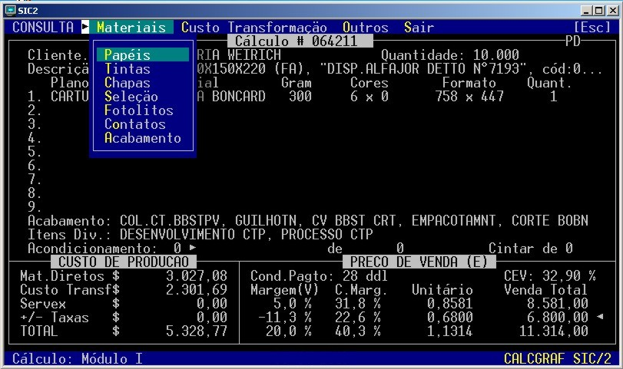

Figura 3.2 – Tela do módulo de cálculo
Fonte: sistema Calcgraf
Na obra de Souza (2007 p.37), o autor destaca a diferenciação entre custos e despesas, sendo o primeiro, gastos financeiros decorrentes do processo de produção, enquanto que despesas são gastos sem relação direta com a produção. Esse orçamento é composto de sessões, conforme tabela de exemplo:

Tabela 3.1: Planilha de Orçamento (resumida)
Identificação do Cliente e Serviço
Materiais Diretos Quantidade Vlr. Unitário Custo Total
Papel-Cartão 885,2 kg 2,64 2.336,93
Tintas 7,6 kg 28,00 212,80
Verniz 10,1 kg 13,00 131,30
Chapas 5 pc 55,00 275,00
Colas 1,7 kg 10,50 17,85
SUB-TOTAL A 2.973,88
Custo de Transformação Acerto Produção Custo/Hora Custo Total
Máquina de impressão 2,30 hrs 2,00 hrs 245,00 1.061,67
Máquina de acoplar 0,5 hrs 3,5 hrs 48,00 192,00
Máquina de corte e vinco 3,00 hrs 2,00 hrs 96,80 484,00
Máquina de colagem 3,00 hrs 1,00 hrs 92,14 368,56
Processo de chapas 0 hrs 1,00 hrs 87,22 87,22
SUB-TOTAL B 2.193,45
CUSTO DE PRODUÇÃO A+B: 5.167,93
Custos Especiais de Venda Margem Unitário Venda
ICMS xx % xx % xx% xx
Juros xx % xx % xx% xx
Vend. xx % xx % xx% xx
Fixo xx %
TOTAL xx %
Fonte: (orçamento do Calgraf)
Na planilha acima alguns valores foram deixados em branco, pois tratam-se de informações consideradas estratégicas e que não estão diretamente relacionadas a situação proposta neste estudo.
Caso se queira saber o custo total utilizando-se outro tipo de papel-cartão ou equipamento (impressora neste estudo), o orçamentista deverá efetuar novo cálculo no sistema alterando alguma dessas variáveis. Com os dois ou mais resultados verifica-se qual combinação teve o melhor custo. Devido ao fato de existir um saber da experiência, nem todas as possibilidades de combinações são executadas, uma vez que demandariam tempo não disponível para tal ação.
Uma vez que não são esgotadas todas as possibilidades, o orçamentista, se vale principalmente de duas situações:
- o cliente determina claramente que deve ser utilizado algum tipo de papel-cartão específico, por meio de ficha de técnica ou de produto;
- a falta de um papel-cartão em estoque, aliado com a urgência do cliente acaba que o mesmo se disponha a pagar um preço maior, do que seria possível com a utilização de outro tipo de material;
- tentar agrupar alguns orçamentos com mesmo tipo de papel-cartão, buscando um uma melhor negociação junto aos fornecedores de papel-cartão.
“O custo de transformação representa os esforços da empresa, medidos em valores monetários, para transformar a matéria-prima em produto acabado. É constituído pelos custos de mão-de-obra (MOD) e pelos custos indiretos de fabricação (CIFs) e mede o valor agregado no processo de produção“ (SOUZA, 2007, p.46)
Da mesma forma, o programa mantém padrões no seu sistema que não levam em consideração que cada papel-cartão tem um desempenho diferenciado, uma vez que no cálculo apenas a média de produção do equipamento é utilizada. Porém a média é afetada pela escolha do tipo de matéria-prima utilizada, assim sendo, o modelo proposta irá ter essa capacidade.

Problemática 2: Momento da Produção
Em Moreira (2004, p.392), o autor afirma que em atividades industriais, programar a produção, envolve o processo de distribuir as operações pelos centros de trabalho.
Então, uma vez que as etapas de negociação foram realizadas e aceitas tanto pelo cliente, como pela empresa, dá-se o início de um novo processo, que é a produção do bem. Isso irá acontecer, transformando-se a proposta aceita pelo cliente em uma Ordem de Produção (OP).
“O custo de produção representa, em certo período o valor de todas os bens e serviços consumidos no processo de transformação da matéria-prima em produto acabado. Como o preço de venda é uma variável determinada pelo mercado, o conhecimento a priori, da margem-fábrica permite avaliar a potencialidade do processo produtivo.“ ( SOUZA, 2007, p. 46 )
A OP, contém informações sobre quais e quanto de matéria-prima será utilizada, e o fluxo de equipamentos que será necessário para produção da embalagem em questão. A Figura 3.3, ilustra de onde vêm e para onde vai o material processado pelo setor de impressão.
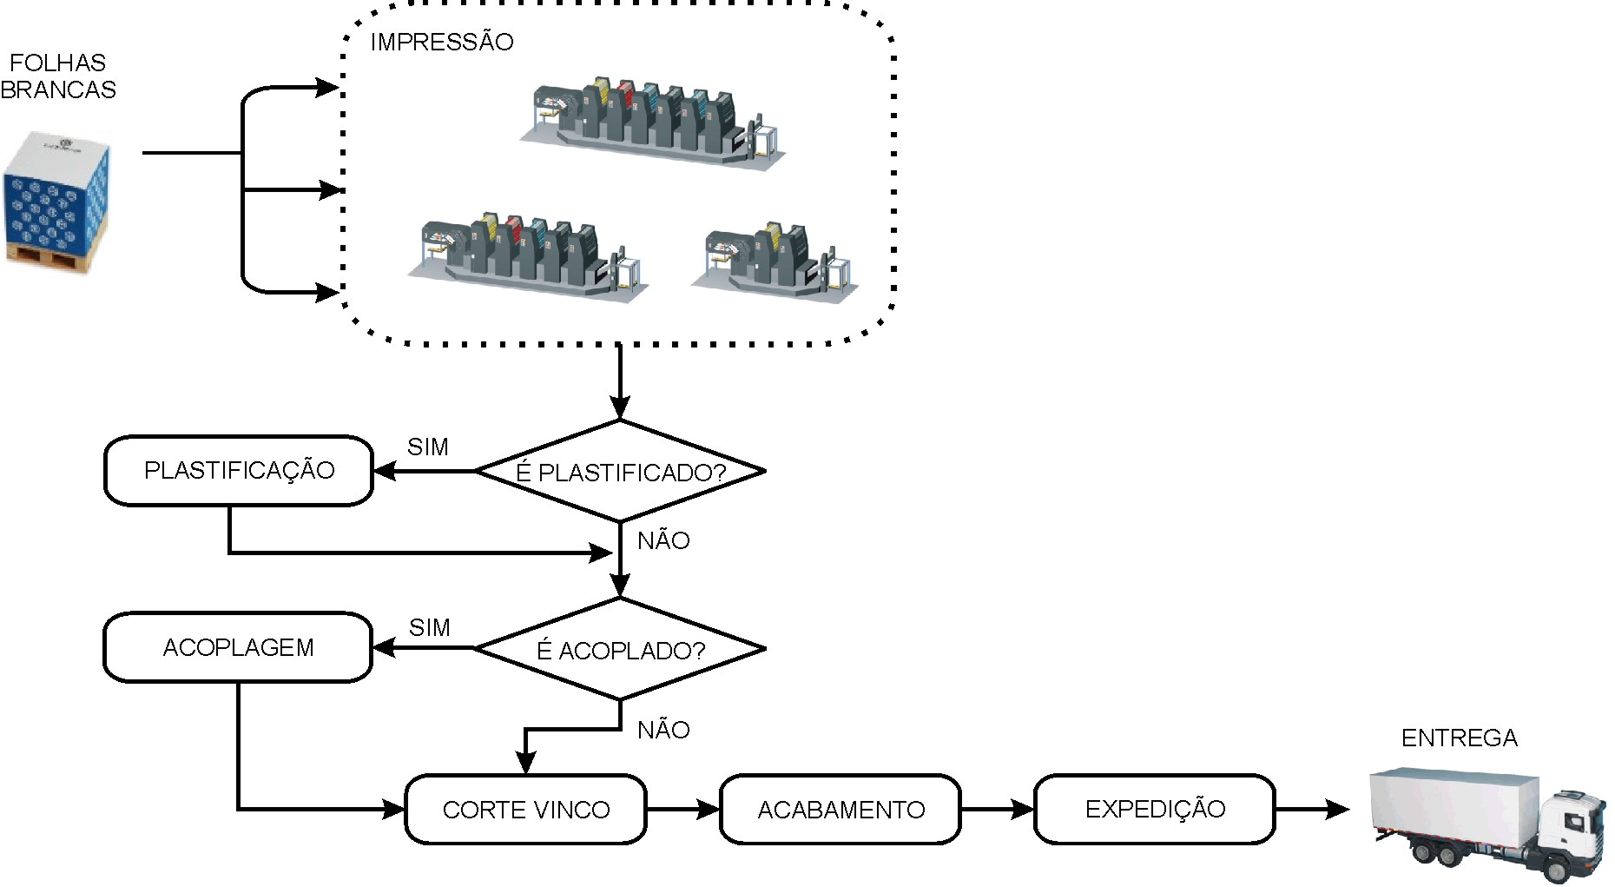
Figura 3.3 – Fluxo de Processo
Fonte: (do autor - empresa estudada)

Para que exista um controle de quantas OP´s, e de qual o status de cada uma, uma ou duas vezes ao dia, é retirado um Relatório de Entrega do Sistema Calcgraf, que possui os campos básicos para identificação (número da OP, cliente, descrição, quantidade e data de entrega).
O sistema utilizado pela empresa não possui a função de Programação e Controle de Produção (PCP), logo este relatório fornece aos supervisores da produção as informações para manualmente montar um seqüenciamento de trabalhos. Este processo é feito com o auxílio de uma planilha onde são escritos os números de Ordens de Produção na ordem em que devem ser produzidos. Caso exista a necessidade de troca de ordem, ou entrada de uma nova OP, se escreve na seqüencia, porém indicando sua prioridade na lista.
Como já visto anteriormente, as máquinas impressoras possuem as mesmas carcterísticas técnicas básicas, o que permite tranqüilamente que mesmo uma embalagem orçada para ser produzida na máquina A, possa ser produzida na máquina B, ou mesmo na máquina C, desde que respeitadas as restrições do número de cores. Entretanto, estas mudanças acarretam em modificações dos custos previstos de produção.
Existe, portanto, uma carência de uma ferramenta que vise facilitar e otimizar as necessidades de ordenação das tarefas nas máquinas, tendo claramente quaisquer custos à maior, ou à menor que possíveis alterações de seqüenciamento de OP´s nas máquinas irá acarretar. Este tipo de situação é razoavelmente comum, uma vez que clientes pressionam por prazos de entrega cada vez menores.
Se a direção tiver informações confiáveis e de maneira rápida, poderá estar tomando uma decisão de alteração de programação, sabendo claramente o impacto que estará provocando no seu sistema de custos geral, além de poder testar cenários antes de efetivar uma mudança qualquer.

Levantamento de Dados
Em Yin (2001 p.105), o autor relata que a coleta de dados para os estudos de caso, podem ser obtidas de diversas formas, sendo citado documentação, registros em arquivos, entrevistas, observação direta, e artefatos físicos. Neste subcapítulo será descrito como ocorreu a condução deste levantamento na empresa estudada.

Dados do Equipamento
As características relativas aos equipamentos utilizados na empresa são imprescindíveis para a modelagem do problema. Seguindo uma metodologia já descrita por Yin (2001, p. 111), os registros em arquivo, geralmente disponíveis de forma computadorizada, podem ser muito importantes, o que realmente foi comprovado para a realização deste trabalho.
Vários dados buscou-se através do sistema de informações utilizado na empresa denominado Calcgraf. O site da empresa Calcgraf, informa que a empresa atua na informatização da indústria desde 1983, sendo pioneira no mercado gráfico e atendendo cerca de 350 empresas na América do Sul.
Um cuidado que deve-se ter é na confiabilidade dos dados, que são extraídos, de algum sistema. No cenário estudado, a utilização do Calcgraf encontra-se em uso na empresa desde o ano 2002, ou seja, completamente consolidado nas operações diárias, sendo que ainda assim, existe uma constante conferência da gerência quanto a exatidão das informações lançadas.
Na figura 3.4 pode-se ver a tela de onde mensalmente são compilados os dados de produção que foram apontados pelos operadores de máquina durante o período.

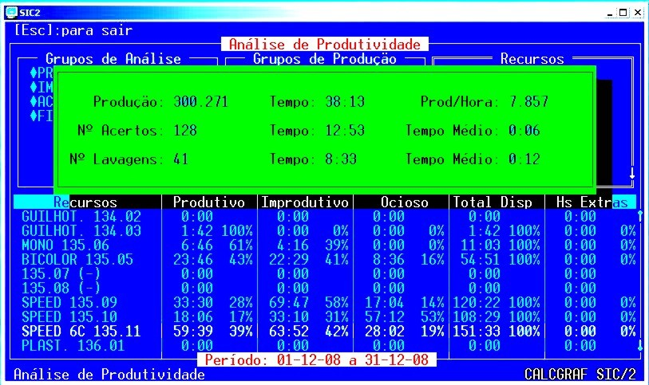
Figura 3.4 – Analise de Produtividade
Fonte: (sistema Calcgraf)
Para fins de cálculos, o desempenho das máquinas impressoras é medido em número de folhas impressas por hora, sendo esta velocidade parâmetro para a composição do custo do produto.
Importante salientar que todas as máquinas fazem a mesma operação (impressão), porém devido ao avanço tecnológico algumas facilidades são agregadas, tornando o equipamento mais rápido. A Figura 3.5, ilustra um equipamento similar aos existentes na empresa.
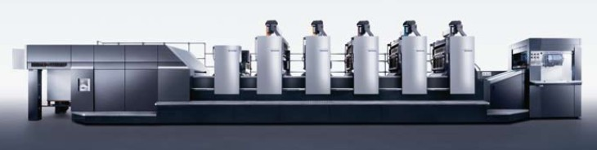
Figura 3.5 – Impressora offset
Fonte: (site: http://www.br.heidelberg.com)
Com o intuito de preservar informações, as máquinas serão denominadas A, B e C para efeito de estudo. A tabela 3.2 contém o resumo da velocidade média de impressão do ano de 2008.

Tabela 3.2: Desempenho da Impressão
Máquina A | Máquina B | Máquina C
8.279 p/hora | 7.759 folhas p/hora | 5.511 folhas p/hora
Fonte: (resumo do sistema Calcgraf)
Outra característica importante relativa às máquinas é o número de cores que são possíveis de ser impressas ao mesmo tempo. Devido a grande diversidades de segmentos atendidos pela empresa, são fabricadas embalagens de uma cor até embalagens de seis cores, que é a maior capacidade disponível na empresa. No mercado existem equipamentos com até doze cores.
Essa é a principal restrição no momento de planejar o orçamento de um produto. Na tabela 3.3, cada equipamento apresenta o número máximo de cores.
Tabela 3.3: Número de cores
Máquina A | Máquina B | Máquina C
6 cores | 5 cores | 2 cores
Fonte: (equipamentos da empresa)

Dados do Papel-Cartão
Após a determinação dos dados relativos ao equipamento, falta para o desenvolvimento do modelo matemático, alguns atributos referentes ao papel-cartão, que deverão ser analisados para que possam ser convertidos em variáveis.
Um deles é o custo em quilos para a compra da matéria-prima, que através das notas fiscais gerou a Tabela 3.4.
Tabela 3.4: Custo do papel-cartão
Papel-Cartão X | Papel-Cartão Y | Papel-Cartão Z
3,96 por kg | 2,85 por kg | 2,64 por kg
Fonte: (notas fiscais de entrada)
O segundo atributo, que atualmente não é levado em conta pelo sistema de cálculos, é o desempenho obtido na máquina por cada um dos cartões. Com um formulário específico foi possível determinar o número de vezes que a máquina interrompe sua operação durante a operação normal, para que seja realizada uma limpeza do sistema de impressão.
Essa interrupção é causada pelo acúmulo de resíduos indesejáveis que o papel-cartão solta durante o processo, e está ligado a qualidade do mesmo. Para fins de estudo, este procedimento foi chamado de parada intermediária.
Outra maneira de coletar informações para uso no modelo foi adquirida através da técnica a seguir:
Ao ralizar uma visita de campo ao local escolhido para o estudo de caso, você está criando a oportunidade de fazer observações diretas. Assumindo-se que os fenômenos de interesse não sejam puramente de caráter histórico, encontrar-se-ão disponíveis para observação alguns comportamentos ou condições ambientais relevantes. Essas observações servem como outra fonte de evidências em um estudo de caso. (YIN, 2001 p. 115).
Rossi (1999 p. 24), conceitua o acúmulo de partículas de papel na blanqueta, como o resultado da transferência da camada ou do pigmento do papel, que gradualmente, acumula sobre a blanqueta, o que causa perda de qualidade no impresso.
Visualmente, é extremamente fácil verificar este problema, uma vez que o impresso fica com pontos brancos, que não são aceitáveis pela maioria dos clientes. Com isso o operador é obrigado a interromper a produção da máquina, e retirar essas pequenas impurezas.
O processo de limpeza é acionado por um comando na máquina, que faz uma escovação automatizada com líquidos específicos para a limpeza da blanqueta. Porém o maior problema não é o processo em si, mas sua conseqüência, o que foi objeto de estudo in loco, para a complementação das informações sobre a matéria-prima.
Através da observação direta e o auxílio de um cronômetro o tempo foi medido diversas vezes durante o processo de limpeza, chegando-se a um tempo padrão para o mesmo. Outra conseqüência é a perda de folhas até que o nível de tinta volte ao padrão antes da parada. Os números encontrados estão na tabela 3.5, que expressa em números o que acontece a cada parada.
Tabela 3.5: Paradas intermediárias
Tempo gasto com a limpeza | 3 minutos
Folhas perdidas até a estabilização | 15 folhas
Fonte: (pesquisa do autor na empresa)
Os valores encontrados acima serão usados como constantes no algoritmo matemático para o sistema modelado.
Com intuito de proporcionar uma melhor compreensão de como ocorre o processo de uma máquina de impressão, o mesmo pode ser visualizado na Figura 3.6.

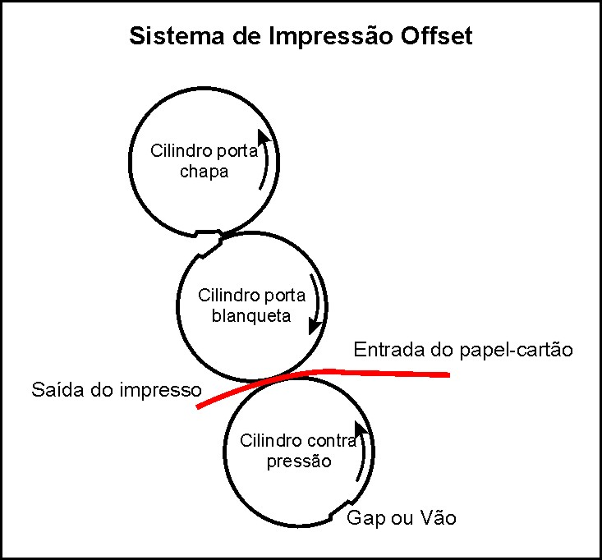
Figura 3.6 – Esquema de impressão
Fonte: (http://portaldasartesgraficas.com/impressao/impressao_offset.htm)

Na figura acima pode-se ver o esquema de cilindros da máquina, o cilindro de chapas é a fonte da imagem a ser reproduzida, o cilindro de cauchu, ou blanqueta e finalmente um cilindro de aço que serve como apoio ao papel cartão durante a impressão. Mais informações a respeito pode ser encontrado em diversos sites na internet através da procura pela palavra chave Impressão Offset.
Ressalta-se que por motivos estratégicos os nomes verdadeiros dos fornecedores e suas matéria-primas serão trocados por papel-cartão X (ótima qualidade), Y (qualidade intermediária) e Z (baixa qualidade).
Em Yin (2001, p. 112), o autor cita como uma das mais importantes fontes de informações utilizadas para um estudo de caso são as entrevistas. Podendo estas ser, espontâneas, focais ou ainda um levantamento formal.
Para a obtenção numérica de um dado observado no processo, foi utilizado uma variação da técnica de entrevista formal, ou seja, foi criado um formulário estruturado, para o levantamento das características do papel-cartão durante seu processo produtivo.
Nos casos em que fossem usados um dos 3 tipos de papel-cartão, (X, Y ou Z), que são os de uso mais freqüentes na empresa, utilizou-se o formulário do Anexo I pelos operadores de máquina durante um período de 3 meses, com a finalidade de levantar-se dados de desempenho.
No anexo I, encontra-se o modelo do formulário, que foi criado com campos para identificação da ordem de produção (OP), do tipo material, da gramatura, da identificação do tipo produto (caixa integrada, somente fundo, somente tampa ou cartucho), a quantidade à imprimir, quantas paradas para lavagem ocorreram, se as cores são seleção (policromia), ou tinta preparada especialmente e finalmente a ordem de fabricação (OF) do papel-cartão.
Esse acompanhamento aconteceu durante os meses de novembro de 2008 a fevereiro de 2009. Tendo sido apontado pelos operadores da empresa um total de 60 ordens de produção, o que foi considerado um número suficiente pela direção da empresa, para que fosse calculado uma média aritmética simples, dada por:
Somatório da Quantidade Impressa = média de folhas entre paradas intermediárias
Paradas para Lavagem
Na Tabela 3.6, tem-se o resultado desta média, onde fica bastante evidente que o papel-cartão X, tem um desempenho muito superior ao papel-cartão Y e Z. Entretanto ve-se mais adiante que o custo entre eles também é considerável.
Tabela 3.6: Desempenho do papel-cartão
Papel-Cartão X | Papel-Cartão Y | Papel-Cartão Z
14.000 folhas p/hora | 2.995 folhas p/hora | 1.602 p/hora
Fonte: (resumo do Anexo I)
Todas as informações que foram levantadas neste capítulo, foram verificadas e analisadas junto aos responsáveis de área e validadas junto à direção, pois, estes dados servirão de base para o sistema de cálculos que será implementado no 4° capitulo deste trabalho.

Ferramentas Computacionais
Ressalta-se que este trabalho visa simular a utilização da Pesquisa Operacional em um ambiente empresarial real. Optou-se, então, por uma ferramenta que tivesse a capacidade de resolver as equações lineares que foram modeladas.
Adotou-se essa estratégia, visando-se ter a certeza que os resultados obtidos pela metodologia seriam relevantes para o contexto da empresa, antes de partir para uma implementação própria.
Assim, no capítulo 1, foi visto que existem técnicas manuais para resolução de problemas que tenham um número reduzido de variáveis. Porém quanto maior a complexidade, mais difícil e demorado se torna. Por isso, na prática somente com o auxílio de ferramentas computacionais é possível sua utilização no dia-a-dia. Principalmente nas empresas, onde o tempo é fator crítico para as decisões serem tomadas.
Uma proposta de integração com o sistema de informações utilizadas na empresa, pode-se ver na Figura 3.7, pois a medida em que o Excel, passe a fazer parte da rotina, as informações devemestar prontamente disponíveis, para utilização nos modelos.
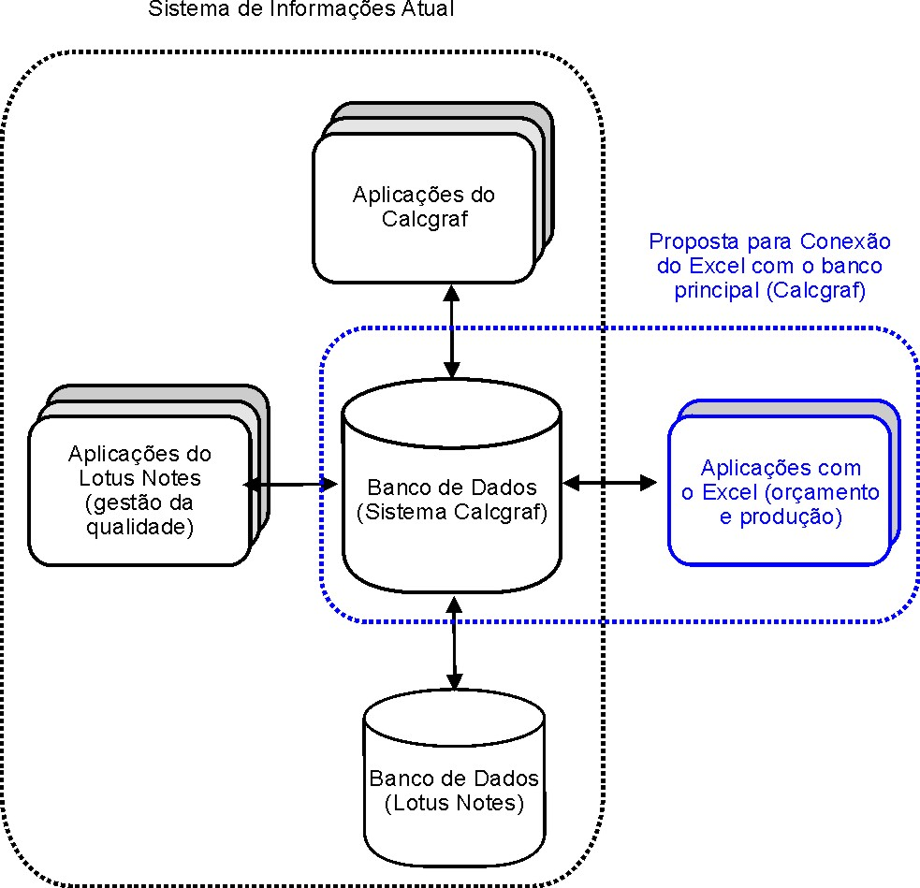
Figura 3.7 – Proposta de Integração
Fonte: (do autor)
Campos vindos do orçamento, tais como: identificação do cliente e identificação das características do produto (também chamado de ficha técnica), são dados de entrada para o orçamento, que será processado pelo Solver dentro do Excel, e gravados na base de dados do Calgraf, ficando disponível para consultas futuras.
Campos vindos da OP, tais como: número identificador da OP, número de folhas e o número de cores, são entrada para o processamento pelo Solver, devolvendo, ao usuário um gráfico otimizado destas informações. Pela natureza volátil destas informações não é necessário gravar o resultado no banco de dados.

Hardware e Sistema Operacional
O hardware utilizado para realização dos testes, foi um notebook, equipado com um processador Intel Celeron 2.13 GHz, com 1GB de memória RAM, com sistema operacional Windows XP. A utilização deste equipamento foi motivada simplesmente por ser o equipamento disponibilizado para o uso diário na empresa.
Os mesmos modelos foram também testados em um computador desktop, com um processador AMD Athlon XP 2000+, com 256 MB de memória RAM, com sistema operacional Windows XP.
Diante do pequeno número de variáveis envolvidas, ambos computadores resolveram os modelos que serão vistos nos próximos subcapítulos, com uma performance completamente satisfatória, mesmo com hardware abaixo do padrão de mercado atual.
Contudo, o hardware é apenas uma parte da necessidade computacional, e na continuação chega-se ao software definido para a simulação.

Microsoft Excel
Antes de falarmos do Excel, para fins de posicionamento, é importante saber que no mercado existem alguns softwares específicos para resolução de problemas lineares e não-lineares, tais como o LINDO e o LINGO, ambos comercializados pela Lindo Systems.
Estes softwares possuem versões para testes, que possuem algumas limitações, entretanto, sua utilização requer um nível de conhecimento maior, pois sua interface de trabalho é mais parecida com a de um software de programação. E, caso seja escolhido algum deles para uso efetivo, deverá ser comprado, sendo esse outro fator que dificulta a sua implementação em uma empresa que não possui uma cultura sobre este tipo de metodologia de avaliação de problemas.
Diante disto, o Excel, que é um aplicativo de planilha eletrônica de cálculos que faz parte da família do software denominado Office, desenvolvido pela Microsoft Corporation, é de dominio mais amigável, facilitando-se o uso para usuários não especializados.
“Seus recursos incluem uma interface intuitiva e capacitadas ferramentas de cálculo e de construção de gráficos que, juntamente com marketing agressivo, tornaram o Excel um dos mais populares aplicativos de computador até hoje”. http://pt.wikipedia.org/wiki/Microsoft_Excel)
Integrado ao pacote de suplementos que pode ser acessado através do menu ferramentas encontra-se o Solver, que possui as características de resolução de problemas de otimização. O seu padrão permite a resolução de cálculos lineares e não lineares.
Também existem aprimoramentos tais como o Solver Premiun, criado pela Frontline Systems que utiliza um algoritmo genético, para resolução de problemas não-lineares e que pode ser baixado através do site www.solver.com/download.htm. Neste trabalho, foi utilizado a versão 2000 do Excel.

Modelo
Com a questão dos recursos de informática resolvida, o próximo passo foi a construção dos modelos a serem implementados.
E neste subcapítulo, apresentar-se-a, os modelos utilizados para a formulação e resolução das situações de estudo. Para Lachtermacher (2007, p. 1), um modelo computacional é um conjunto de relações matemáticas e hipóteses lógicas, que procuram representar um problema real no computador.

Modelo problemática 1: orçamento
Através do estudo da bibliografia, não encontrou-se um problema exatamente igual, ou seja, que acontecesse em uma gráfica, com a mesma configuração dos processos. Porém pela abrangência de aplicações da PO, alguns problemas já estudados possuem semelhanças quanto à necessidade de minimização de custos em uma área produtiva.
A formulação matemática desenvolvida para o problema possue os seguintes parâmetros:
Variáveis Descrição Grandeza
F Número de folhas Unidade
D Dimensão m²
G Gramatura Gramas/m²
P Quantidade de Cores Unidade
Q Quebra Unidade
Hi Custo Hora R$/hora
Ti Tempo de acerto Horas/cor
Ci Quant. máxima de cores Unidade
Mi Média produção Unidades/hora

Kj Custo kg R$/kg
Ij Quant. Impressa entre paradas m²
Constantes Descrição Grandeza
S Tempo parada intemediária R$/kg
N Número de folhas perdidas Unidades
1 se a máquina Mi e cartão Pj tiver o menor custo
x_{MiPj} =
0 caso contrário
Sendo o modelo conforme a seguir:
(R1)
Onde, Custo de Transformação: P x Ti x Hi + [ (F / M) + (S x (F / Ij)] x Hi, e
Custo de Materiais: (Q x F + N (F / Ij)) x F x G x Kj)
Sujeito a:
(R2)
Numero de cores: Maq. A <=6,
Maq. B <=5,
Maq. C <=2,
(R3)
Numero de folhas: F >= F + Q
(R4)
Todas variáveis >= 0
A função objetivo significa a minimização do custo de acerto e produção em uma máquina Mi utilizando um papel-cartão Pj. A restrição (R2) estabele o número máximo de cores de cada equipamento. A restrição (R3) deve garantir que o número de folhas, seja maior que o indicado pelo usuário somado ao valor de quebra. A restrição (R4) informa que nenhuma variável deve ser negativa.
Com o próximo modelo buscou-se resolver o outro processo, que também faz parte deste estudo de caso.

Modelo Problemática 2: Produção
Para esta fase do trabalho, encontrou-se na bibliografia a técnica de flow shop, do autor Arenales (2007), que serviu de base para o desenvolvimento da modelagem, chegando-se ao modelo a seguir:
Variáveis Descrição Grandeza
F Número de folhas Unidade
P Quantidade de Cores Unidade
Q Quebra Unidade
Hi Custo Hora R$/hora
T Nro de dias de Planejamento Unidade
Tm Tempo disponivel de maq Horas
Ti Tempo de acerto Horas/cor
Ci Quant. máxima de cores Unidade
Mi Média produção Unidades/hora
p_{i} = tempo de processamento da tarefa i dado pela soma do tempo de acerto e o tempo de produção na máquina j, 1,...,n
C_{max} = makespan
1 se a tarefa i é processada na máquina j
Xij =
0 caso contrário
Sendo o modelo conforme a seguir:
(S1)
(S2)
(S3)
(S4)
Todas variáveis >= 0
A função objetivo significa a minimização do tempo do término de todas as tarefas a serem processadas. A restrição (S2) garante que uma tarefa seja designada a apenas uma das máquinas. A restrição (S3) impõe que o makespan deve ser menor que a soma de todos os tempos de processamento das tarefas. A restrição (S4) informa que nenhuma variável deve ser negativa.

Testes
Neste subcapítulo, será apresentado os resultados dos testes desenvolvidos com a utilização dos modelos apresentados no capítulo anterior.
Para a problemática 1, foram realizados dois orçamentos no sistema Calcgraf, mudando um dos parâmetros de cálculo, que foi o papel-cartão. Com o modelo linear proposto, calculou-se usando-se exatamente os mesmos parâmetros, a fim de comparação, entre os resultados. Apenas na mudança desta variável, já fica bastante evidente a importância de uma boa escolha, pois o impacto é significativo no custo final.
Para a problemática 2, em razão de não haver um comparativo na empresa estudada, pois não é utilizado nenhum sistema informatizado que faça a operação de programação, se fez um estudo com dois cenários de tempos diferentes disponíveis para produção.

Resultado Obtido problemática 1
Cálculo realizado no sistema na empresa de um produto real com as seguintes características: 10.000 embalagem para alfajor em 5 cores, utilizando-se papel-cartão de 300 g/m2. Os resultados estão na Tabela 3.7. Foi buscado o valor real orçado e solicitado uma combinação diferente para fins didáticos. A comparação em percentual com o custo total, reforça o quão importante é apenas estas variável dentro do custo do produto.

Tabela 3.7: Resultado de Cálculo no sistema Calcgraf
 | Valor do papel-cartão + custo de máquina | Obs
Máquina A x Material Z | 3.398,60 | Cálculo original
Máquina A x Material A | 4.662,89 | Variação solicitada pelo autor para fins comparativos
Variação percentual entre as duas opções | 37,20% | Somente com alteração do papel-cartão
Custo Total de Produção | 5.328,77 | Custo passando por todos os processos (corte, corte vinco e colagem), e utilizando todos os insumos necessários (colas, chapas, verniz, etc...)
Percental da impressão e papel-cartão sobre o custo total | 56,7% | Somente a máquina impressora e o papel-cartão representam mais da metade do custo total de produção
Fonte: (orçamento do Calgraf)
Na tabela acima, tem-se a confirmação matemática de quanto representa o papel-cartão e a sala de impressão, dentro dos cálculos de custos de uma gráfica. Na tabela 3.7, o percentual da impressão e do papel-cartão, atingem mais da metade do custo total. Exatamente por esse motivo a delimitação deste trabalho no processo da impressão, pois, seu impacto no todo é significativo.
Na tabela 3.8, vê-se os resultados obtidos com o modelo proposto.
Tabela 3.8: Tabela de Cálculo Excel / Solver
 | Valor do papel-cartão + custo de máquina | Obs.
Máquina B x Material Z | 3.085,36 | O sistema automaticamente encontrou a melhor alternativa (diferente do sistema Calgraf)
Máquina A x Material A | 4.601,64 | No mesmo cálculo se buscou a mesma opção realizada no Calcgraf, para servir como comparativo.
Custo Total de Produção | Não é o escopo deste trabalho | O trabalho focou somente no processo de impressão.
Percentual da impressão e papel-cartão sobre o custo total | Falta o custo do campo anterior para este cálculo. | Por não termos o custo total, não é possível realizar este cálculo.
Fonte: (orçamento do Calgraf)
Observações: os valores ligeiramente diferentes dos encontrados no sistema Calcgraf, devem-se a pequenas modificações na metodologia de cálculo, tais como: a média de máquina utilizada para cálculo e o impacto do tipo de matéria-prima na produtividade.
Estes dados foram obtidos através de pesquisa na empresa e fazem parte da proposta apresentada à direção, uma vez que o modelo propõe a atingir um cálculo mais fiel à produção.

Resultado Obtido problemática 2
Para o desenvolvimento deste teste, foi pego a lista de ordens de produção de um dia qualquer e inserido no sistema fazendo as seguintes opções:
Para dar início a simulação, é necesário encontrar um horizonte de planejamento que seja suficiente para atender todas as restrições. Portanto, enquanto aparecer no Solver uma mensagem que não foi atendido todas as restrições, deve-se continuar a simulação até que se encontre uma solução.
No caso abaixo o número mínimo de dias que atende ao problema foi de 20.
1º Teste: Planejando com 20 dias de horizonte. Note-se que a empresa apenas mantém um turno de trabalho. O resultado foi o seguinte.
Tabela 3.9: Planejamento
 | 20 dias planejados |  | 21 dias planejados
Nro de OP´s | Disponível | Utilizado | Disponível | Utilizado
Disponibilidade Maq. A | 176,00 hrs | 175,63 hrs | 184,8 hrs | 184,26 hrs
Disponibilidade Maq. B | 176,00 hrs | 175,27 hrs | 184,8 hrs | 178,29 hrs
Disponibilidade Maq. C | 176,00 hrs | 17,68 hrs | 184,8 hrs | 0
TOTAL | 528,00 hrs | 368,58 hrs | 554,4 hrs | 362,55 hrs
Custos | 76.699,01 |  | 77.235,52
Na tabela 3.9, podemos constatar o seguinte, lembrando que a função objetivo é minimizar o tempo:
- com 20 dias disponíveis: utilizou mais horas totais, porém atingiu um valor financeiro menor, uma vez que utilizou o equipamento que possui custo/hora mais baixo e desempenho menor;
- com 21 dias disponíveis: utilizou menos horas, pois obtou por equipamentos de performance maior e consequentemente custo também maior.
Diante destes cenários, a direção pode optar, por qual caminho será realmente mais atraente. Pois, às vezes, entregar no dia que um cliente quer, ou ainda surpreendê-lo por antecipação de entrega pode, ser uma maneira de fidelização do cliente, gerando mais receita final em função de volume.
Moreira (2004, p. 397), cita que os gráficos de Gantt apareceram como ferramenta de programação de produção em 1917 e que seu uso perdura até os dias de hoje, devido a sua simpliciade. Entretanto, diz que ele possui o incoveniente de não revelar os custos associados à solução e a necessidade de revisão contínua.
Foi escolhida também este tipo de gráfico para a apresentação dos resultados, sendo que para amenizar a dificuldade sinalizada por Moreira (2004, p. 397) de não mostrar os custos, foi acrescentado um campo com os custos totais do seqüenciamento. O outro incoveniente citado pelo autor de revisões constantes, acontecerá também na empresa, até porque os pedidos podem chegar a qualquer momento, exigindo um novo planejamento. Porém, com o modelo implantado, este replanejamento é de execução bastante rápida, podendo ser feito até a cada novo pedido recebido.

Avaliações
Neste subcapítulo será apresentada a avaliação dos resultados encontrados através da utilização da modelagem no Solver do Excel.

Análise e avaliação da solução Excel para a problemática 1
Para a avaliação da solução encontrada através da modelagem com o Excel para a problemática 1, foram usados como parâmetros alguns requisitos considerados importante aos operadores do sistema em uso na empresa e as funcionalidades que se buscou oferecer no sistema.

Critérios de comparação com cenário da empresa
Os critérios da tabela 3.10, serão usados com o intuito de gerar uma pontuação para cada sistema, onde o número 1 representa a menor nota e o valor 5 a maior nota. Deste modo, através do somatório pode-se determinar percentualmente a diferença encontrada pelo operador do sistema.
Tabela 3.10: Critérios de Avaliação Problemática 1
Item | Critério | Calcgraf | Excel / Solver
1 | Facilidade de uso | 3 | 5
2 | Rapidez | 2 | 5
3 | Registro dos cálculos realizados | 5 | 1
4 | Comparação instantânea de várias combinações de máquina x papel-cartão | 1 | 5
5 | Resultado ótimo | 3 | 5
6 | Resultado ótimo em apenas 1 cálculo | 2 | 5
7 | Cálculo completo da gráfica | 5 | 1
 | TOTAL | 21 | 27
Fonte: (do Autor)

1) Realizada comparação através de demonstração ao operador do sistema. Em alguns minutos e apenas alguns cliques são o necessário para gerar a resposta, enquanto no sistema utilizado é necessário um aprendizado de várias horas, e um bom domínio do mesmo.
2) Realizada comparação através de um cronômetro da seguinte maneira, um operador treinado no sistema Calgraf, gerou um cálculo, sendo o tempo anotado (0:10 segundos). Já a resolução através do Solver foi apenas o tempo de executar a função.
3) Realizada comparação através de verificação da implementação de um sistema de armazenamento, sendo que o Calcgraf, mesmo não utilizando um banco de dados relacionais, mantém tabelas com registros, enquanto que cada cálculo se não for impresso, não será armazenado no Excel. Pode ser incorporado a um banco de dados, como sugestão de melhoria futura.
4) Realizada comparação através da possibilidade de verificar mais de 1 combinação de máquina x papel-cartão, ao mesmo tempo. No sistema Calcgraf, cada opção deve ser calculada em separado e impressa, enquanto que no Excel poderia se visualizar todas, mas se limitou em mais 2 opções, simultaneamente.
5) Realizada a comparação através do valor final de cada sistema. Neste quesito os dois sistemas alcançam o melhor resultado, uma vez que a base de cálculo utilizada é igual. Na implementação do cálculo no Excel, foram adicionadas duas constantes, que não são levadas em conta atualmente pelo sistema mas, para esta comparação, isto não significa vantagem diretamente.
6) Realizada comparação através dos resultados obtidos em alguns cálculos. Em virtude da experiência do operador do sistema Calcgraf, o mesmo conhece o que pode ser a melhor combinação (principalmente em trabalhos similares). Porém no sistema Excel, não é necessário conhecimento aprofundado de orçamentos, uma vez que o sistema sempre encontra a melhor solução.
7) Comparação através do resultado final do cálculo. No sistema Calcgraf o resultado engloba todos os processos e matérias-primas necessárias à fabricação de uma embalagem, enquanto que no Excel, foi modelado somente uma fase do processo (impressão).

Análise e avaliação da solução Excel para a problemática 2
Para a avaliação da solução encontrada através da modelagem com o Excel para a problemática 2, foram usados como parâmetros características do método manual utilizado na empresa, com as funcionalidades que o sistema oferece.

Critérios de comparação com cenário da empresa
Os critérios da tabela 3.11, serão usados com o intuito de gerar uma pontuação para cada sistema, onde o número 1 representa a menor nota e o valor 5 a maior nota. Deste modo, através do somatório pode-se determinar percentualmente a diferença encontrada pelo operador do sistema.
Tabela 3.11: Critérios de Avaliação Problemática 2
Item | Critério | Sistema Manual | Excel / Solver
1 | Facilidade de uso | 3 | 5
2 | Rapidez | 1 | 3
3 | Comparação instântanea de vários cenários | 1 | 5
4 | Resultado ótimo | 1 | 5
5 | Apresenta valores de custos para a sequencia de produção | 1 | 5
 | TOTAL | 7 | 23
Fonte: (do Autor)
1) Realizada comparação através de demonstração aos supervisores que realizam o trabalho à mão, com a o método informatizado.
2) Realizada comparação através da observação do tempo necessário em cada um dos métodos. É necessário digitar os dados para a planilha, uma vez que o sistema não gera nenhum tipo de arquivo que possa ser lido.
3) Realizada a comparação através da possibilidade de preencher manualmente várias folhas com diferentes sequenciamentos, o que não se mostrou viável.
4) Realizada comparação através do relatório final, onde pelo sistema manual não é possível ter a certeza de que a solução desenvolvida é a melhor.
5) Realizada comparação do relatório final em cada sistema. Pelo sistema manual, nem se prevê esta possibilidade.

Apresentação e Avaliação da Direção
Para que os resultados obtidos pudessem ser avaliados sob o ponto de vista gerencial da empresa, foi solicitado uma reunião para apresentação do trabalho desenvolvido. Na figura 3.8, pode ser visto a relação hierárquica simples, com pequeno número de níveis.

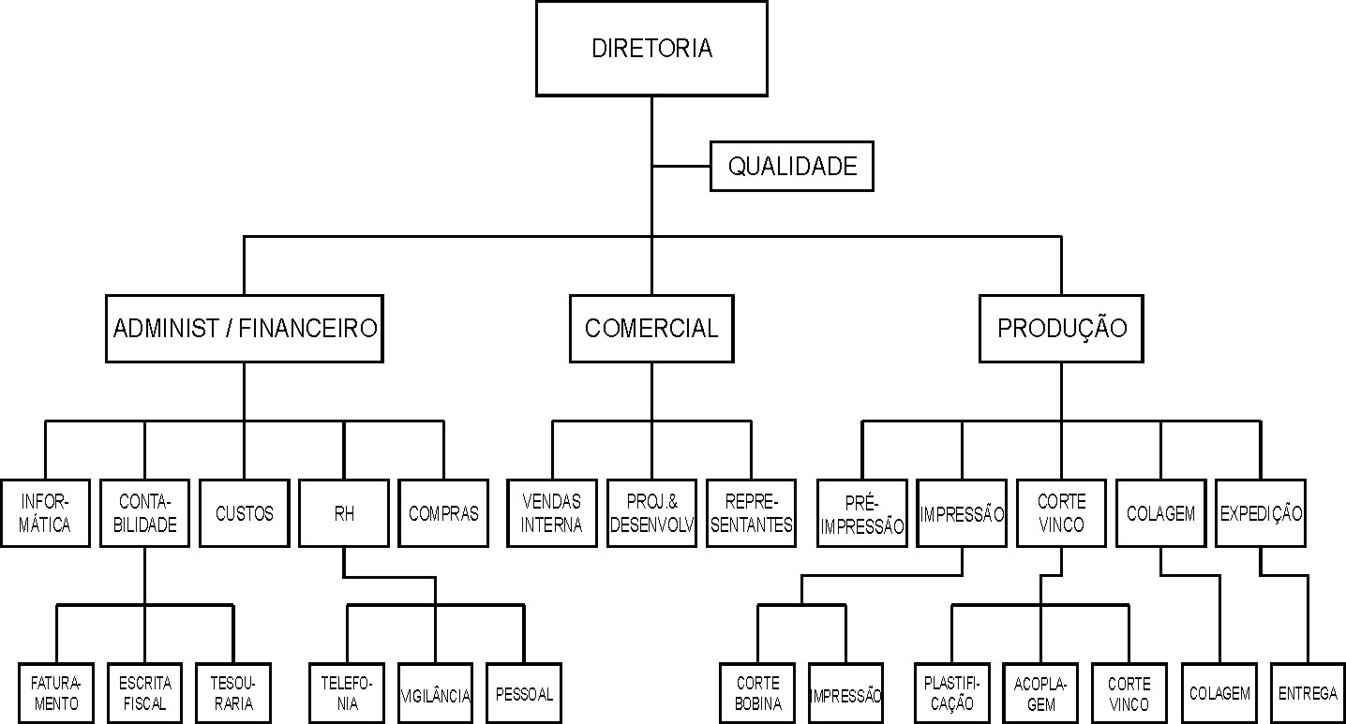
Figura 3.8 – Organograma
Fonte: (empresa estudada)
Na apresentação estavam a direção, que é a responsável direta sobre todos os orçamentos realizados, bem como a coordenação geral da produção e a gerência comercial, responsável em repassar e negociar os preços com os clientes.
O objetivo foi demonstrar diretamente a utilização da ferramenta, através dos modelos, sendo que nos anexos II, III e IV, temos os resultados de algumas simulações realizadas. Pontos que foram destacados pela direção:
- Os resultados do cruzamento de papel-cartão x máquina, ficaram dentro das expectativas esperadas, o que gerou um bem estar, pois demonstra que a empresa têm feito boas escolhas. Todavia, para novos desenvolvimentos, onde ainda não se têm um histórico, o modelo pode ser usado para sinalizar rapidamente um caminho.
- A pesquisa sobre o desempenho dos cartões, foi muito bem percebida, inclusive sendo repassado ao fornecedor Z, seu desempenho. Este fornecedor sem saber do resultado do concorrente, sinalizou que pretende melhorar sua matéria-prima para números que ficarão muito próximos do seu concorrente. Diante disso, foi determinado que a avaliação dos papéis-cartões deverá continuar, até ordem contrária.
- A possibilidade de seqüenciamento da produção no setor de impressão, despertou grande interesse, entretanto antes de efetivamente entrar em uso, deverá ser acompanhado em paralelo ao sistema manual, por um período de pelo menos três meses com acompanhamento da direção.
Após análise dos dois modelos, foram apresentadas as outras possíveis aplicações dentro da organização, as quais encontra-se no próximo capítulo.
Finalizando, a direção se mostrou positiva quanto ao aprofundamento das aplicações da Pesquisa Operacional, estando disposta dentro das limitações de tempo, tanto do autor, quanto dela mesmo, em colaborar e acompanhar as informações obtidas.

Avaliação Final
Com o intuito de uma avaliação final, buscou-se junto à direção e aos usuários do sistema atual, uma opinião sobre o trabalho desenvolvido, traduzindo-se as impressões a respeito dos resultados alcançados.
Na avaliação da problemática 1, o resultado à favor do Excel, demonstra que apesar de alguns critérios serem indispensáveis para o uso no dia-a-dia, como por exemplo, a necessidade de guardar os cálculos realizados e a busca rápida dos mesmos, o sistema pode ser usado como um auxílio de pré-cálculo, uma vez que seu resultado é instantâneo.
Na avaliação da problemática 2, os benefícios do uso do Excel, ficam ainda mais evidentes diante da sistemática manual em vigor na empresa. Em decorrência da falta de uma integração com o sistema da empresa, até mesmo pela incompatibilidade de plataformas (DOS x Windows) há o inconveniente da necessidade de entrada de dados relativos às ordens de produção serem manuais.
Para a ferramenta desenvolvida, concluiu-se que os resultados obtidos nas avaliações das duas problemáticas obtiveram resultados favoráveis em ambas, salientando-se que as avaliações aconteceram junto aos colaboradores ligados nos processos e a direção.

outras aplicações
Outro objetivo importante deste trabalho foi obter maior conhecimento dos processos da empresa e das técnicas da Pesquisa Operacional e propô-la em outras áreas da empresa. Pode-se verificar que outras operações da empresa são passíveis de aplicação da metodologia.

Mix de Produção
A empresa segue o modelo de produção em série, alcançando melhores custos através da economia de escala, ou seja, proporcionalmente o preço final do bem diminui conforme aumenta o número de bens produzidos.
Este método ainda é um modelo presente em muitos setores, mas essa realidade começou a mudar quando os produtos começaram a ter um ciclo de vida menor e passaram a ter diferenciações para conquistar um número maior de pessoas.
O processo básico da gráfica segue o fluxo abaixo:
- Corte do papel-cartão: este processo é responsável por transformar bobinas, em folhas, para alimentar as máquinas subseqüentes;
- Impressão: este processo é responsável por transferir a imagem do cliente para o papel-cartão em branco;
- Laminação (acoplagem): este processo é responsável por colar uma folha de papel-cartão em outra ou em um micro-ondulado. OBS. Este processo pode ou não ocorrer, dependendo do tipo de produto;
- Corte e vinco: este processo é responsável por dar o formato da embalagem, através de cortes e vincos no papel-cartão;
- Colagem: este processo é responsável por fazer o fechamento da embalagem.
As máquinas que fazem as operações em cada um desses processos têm tempos de ajuste considerados longos (podendo chegar até 8:00 horas o primeiro acerto de um produto que nunca tenha sido produzido em uma máquina de corte e vinco, por exemplo).
Devido a essa característica para poder ter preços competitivos, a empresa produz em uma única vez um lote grande, mas que não é entregue completo, mas sim fracionado conforme a demanda das vendas do cliente. Até porque ele não quer ou não tem espaço físico para armazenar um número grande de embalagens.
Se, por um lado, isso é atrativo do ponto de vista produtivo, por outro lado tem gerado altos estoques de produtos acabados e semi-acabados.
O retorno financeiro só ocorre no momento da expedição e faturamento da mercadoria essa situação pode desequilibrar o fluxo de caixa e trazer prejuízo caso aconteça algo com o cliente e o mesmo não retire a mercadoria no prazo estipulado.
Os indicadores trazem dados desta situação:
- Valor de estoque pronto: R$ 2.000.000,00;
- Valor de estoque semi-acabado: R$ 1.000.000,00;
- Valor médio mensal de faturamento: R$ 1.500.000,00.
Ou seja, a empresa possui cerca de dois faturamentos mensais em dinheiro aplicado em mercadoria parada, que poderia estar sendo aplicado em outros ativos.
Para aplicação da PO, precisaria se levantar e comparar custos de produzir um lote exatamente conforme a demanda do cliente. Exemplificando-se, produzir uma única vez 100.000 embalagens de calçados, com previsão de entrega em seis meses, mais o custo de seguros, mais o custo de armazenamento, mais o custo do capital aplicado, comparado com o custo de produzir em torno de 16.600 embalagens mês (100.000 embalagens dividido por 6 meses).
Como já mencionado anteriormente, os tempos de preparação dos equipamentos são uma das razões pelas quais são produzidos esses grandes lotes, pois analisando a situação hipotética acima, haveriam seis acertos de máquina e seis vezes mais sucatas geradas por conta desdes acertos, uma vez que todos os processos geram uma perda natural de matéria-prima.
Logo, através da PO, tem-se a oportunidade de fazer análises e simular cenários. Ainda pensando-se no exemplo citado acima, talvez se encontre um resultado onde fracionar em três lotes, acabe sendo uma maneira mais ecônomica do que em apenas um lote, ou mesmo seis.
Além, é claro, dos possíveis ganhos diretos, este tipo de estudo, pode alavancar outras melhorias na produção, pois através das análises pode se perceber que se determinado processo tivesse, por exemplo, uma melhora do tempo de acerto em 10%, começaria a ser viável a mudança de paradigma dos grandes lotes.
Disseminar conhecimento e traduzir em metas factíveis oriundas dos resultados das avaliações de cenários pode ser um grande agente de mudança dentro da organização. Por isso elege-se o mix de produção, como uma oportunidade aos gestores, assim como o processo a seguir.

Entrega
A empresa tem atuação no mercado nacional, mas atualmente a maior parte de sua clientela se encontra no estado do Rio Grande do Sul, representando em torno de 80% de sua produção. Dispõe para a entrega de uma frota própria, composta de 3 caminhões e um utilitário. Para entregas fora do estado, contrata serviço de terceiros especializados no ramo.
Empiricamente foi determinada que a cada dia da semana ao menos dois dos caminhões possuem uma rota pré-determinada conforme tabela 4.1.
Tabela 4.1: Rotas
Dia da Semana | Rota
segunda-feira | Conforme demanda
terça-feira | Serra e região metropolitana
quarta-feira | Porto Alegre
quinta-feira | Serra e região metropolitana
sexta-feira | Porto Alegre
Fonte: mapa de entrega

A maior distância em relação à gráfica atualmente chega a pouco mais de 200 quilômetros, e durante o trajeto pode haver paradas em uma ou mais cidades. Quando busca-se os números relativos a um mês de trabalho, fica ainda mais claro, que em média os 8.000 quilômetros rodados, são uma questão importante para a empresa.
Existe uma classe especial de problema de transporte. Nos capítulos 1 e 2, há uma abordagem teórica sobre o mesmo. Este é um tipo de problema onde abordagens heurísticas têm sido propostas como uma forma de resolução do problema, pois geralmente devido ao grande número de combinações possíveis de rotas, o tempo computacional pode não ser viável do ponto de vista de facilidade de uso.
Endende-se que este é um setor de serviços na empresa, contudo, mesmo não sendo a atividade fim, abre espaço para futuros estudos e possibilidades de otimização.

Problemas de Corte
O problema de corte, conforme Arenales (2007 p.174), possui aplicação em diversos processos industriais, onde peças maiores são utilizadas como base para a extração de peças menores. Os cortes podem ser em apenas uma dimensão, duas dimensões ou até três dimensões. No caso da gráfica, vê-se abaixo um caso de corte em duas dimensões (papel-cartão), pois as máquinas impressoras são alimentadas à folhas e em apenas uma dimensão (fita de hot stamping), pois na máquina é coloca bobinas do tamanho específico.

Bobinas de Papel-Cartão
O papel-cartão utilizado para a impressão deve estar na forma de folhas, com uma dimensão de até 1020 x 720 mm, que é o tamanho máximo suportado pelos equipamentos da empresa. Os fornecedores desta matéria-prima podem entregar já num tamanho específico de folha ou se, a empresa preferir em bobinas.
Por uma questão estratégica, já que está longe fisicamente dos centros de produção de papel-cartão, a empresa trabalha em torno de 80% de seu estoque com bobinas, pois assim através de um equipamento de corte, pode transformar em folhas no tamanho adequado para uma determinada produção, sem precisar esperar que tal matéria-prima seja despachada de outro estado brasileiro.
Este é um problema segundo Loesch (1999, pag 144), em que se busca cortar com determinado tamanho, para minimizar o desperdício, devendo para isso conhecer a demanda do material para encontrar o melhor aproveitamento.
Seguindo este raciocínio, a demanda de material é conhecida, sendo uma das saídas de informação do modelo gerado na problemática 1 deste estudo. Portanto, todas as informações necessárias à implementação de um modelo de corte estão disponíveis, faltando somente a efetiva implementação.

Bobinas de Hot Stamping
Também conhecido por fita de hot stamping, é um material de alto valor agregado utilizado para enobrecimento de embalagens, comumente encontrado na linha de cosmético, perfumaria e bens que procuram uma diferenciação.
Sua aplicação é realizada através de uma máquina que transfere uma imagem previamente definida através de um molde à quente para a superfície do papel-cartão, deixando-a com aspecto metálico de alto brilho.
A figura 4.1, representa exatamente o processo. É comprado no formato de bobina, que deve ser cortada em tiras do tamanho adequado ao desenho que se deseja transferir, perdendo-se o mínimo de material e atendendo a necessidade da produção.
Figura 4.1 – Programação de Corte.
Fonte: (LOESCH, 1999, p. 144)

O corte de fitas de hot stamping e de papel-cartão mais eficientes, podem significar a diferença de centavos em uma embalagem, o que muitas vezes determina ou não o fechamento de um pedido.

CONCLUSÃO
Nos dias de hoje, somente possuir um sistema de informações na empresa, não é garantia de estar se obtendo os melhores resultados oriundos do mesmo. Neste sentido uma análise crítica dos processos “informatizados”, deve ser uma constante na organização e realizado por profissionais que possuam uma visão “do todo”.
Neste trabalho, pode ser observado que existe uma grande variedade de abordagens para modelagem e resolução de problemas ligados a uma produção industrial. Entretanto, dependendo do nível de informações que a empresa possui, seja de um sistema informatizado ou não, pode ser mais difícil obter dados para serem utiliazados em um modelo matemático do que sua própria modelagem e resolução.
Neste aspecto, vemos a pesquisa operacional como provedor de dois tópicos importantes:
- 1º. A confiabilidade dos resultados gerados pelos modelos, face a sua característica inerente de encontrar a solução ótima;
- 2º. O benefício do auto-conhecimento dos processos para a organização, por causa da pesquisa de dados necessária ao desenvolvimento do modelo.
Acreditamos que, em alguns casos, o segundo tópico, pode trazer ainda mais benefícios do que o primeiro, pois quando se observa uma determinada situação, sob outro enfoque, pode-se visualizar oportunidades que antes estavam fora do campo de visão.
Ter um sistema de informações que realmente provenha informações corretas e relevantes no momento certo, já é atualmente, praticamente indispensável a qualquer administrador ou tipo de empresa, mas temos convicção que será a cada dia mais necessário, a fim de acompanhar a evolução e concorrência das empresas.
Também percebeu-se que por vezes temos os recursos disponíveis, contudo por falta de conhecimento, não os aproveitamos na sua totalidade. Um exemplo claro desta afirmação é a poderosa ferramenta Solver, disponível a qualquer usuário de Excel, mas que muitos sequer sabem que ela existe e tampouco para que ela serve.
Finalizamos este estudo, na certeza de que os objetivos pretendidos foram alcançados e tenham até superado a expectativa inicial, quando os conhecimentos da metodologia eram ainda incipientes.
Consideram-se limitações os seguintes fatos: 1) as matérias-primas utilizadas e seu impacto na produção, devem ser constantemente monitoradas; 2) modelos são representações da vida real, logo os modelos desenvolvidos para a empresa estudada, não podem ser generalizados para outras organizações sem que exista uma revisão dos parâmetros utilizados; 3) os modelos não contemplam todos os processos da empresa.
Como trabalhos futuros recomenda-se que: 1) seja implementado em ambos os modelos desenvolvidos, todo o restante dos equipamentos e processos da gráfica; 2) o modelo de orçamento seja integrado com algum sistema de banco de dados, pois suas informações precisam ser armazenadas para consultas futuras; 3) levantar na empresa o custo que equipamento de impressão parado têm, caso não seja atribuído no modelo de seqüenciamento trabalhos para aquela máquina.
REFERÊNCIAS BIBLIOGRÁFICAS
ACKOFF, Russell Lincoln; SASIENI, Maurice W. Pesquisa operacional. Rio de Janeiro: LTC, São Paulo: Edusp, 1971. (Coleção Universitária de Administração )
ANDRADE, Eduardo Leopoldino de. Introdução à pesquisa operacional: métodos e modelos para a análise de decisão. 3. ed. Rio de Janeiro: LTC, 2004.
ARENALES, Marcos; ARMENTANO, Vinícius; MORABITO, Reinaldo; YANASSE, Horacio. Pesquisa operacional para cursos de engenharia. Rio de Janeiro, RJ: Elsevier, 2007. 523 p.
CALCGRAF. Disponível em: <http://www.calcgraf.com.br>
Acesso em: 01/03/2009
DIAZ, A. Optimización Heurística Y Redes Neuronables. Editorial Paraninfo, Madrid, 1996.
DANTZIG, G. B. (1940). On the non-existence of tests of "Student's" hypothesis having power functions independent of σ, Annals of Mathematical Statistics, Volume 11, number 2.
LACHTERMACHER, Gerson. Pesquisa operacional na tomada de decisões: modelagem em Excel. 4 ed. Rio de Janeiro: Elsevier, 2007.
LINDO. Disponível em: <http://www.lindo.com>
Acesso em: 12/04/2009
MICROSOFT EXCEL. Disponível em: <http://pt.wikipedia.org/wiki/Microsoft_Excel>
Acesso em: 03/03/2009
MOREIRA, Daniel Augusto. Administração da Produção e Operações. São Paulo: Pioneira Thomson Learning, 2004. 619p.
MOREIRA, Daniel Augusto. Pesquisa operacional: curso introdutório. São Paulo, SP: Thomson Learning Edições, 2007.
HEIDELBERG. Disponível em: <http://www.br.heidelberg.com>
Acesso em: 26/04/2009
HILLIER, Frederick S.; LIEBERMAN, Gerald J. Introdução à pesquisa operacional. 1. ed. Rio de Janeiro: Campus, São Paulo, SP: Editora da Universidade de São Paulo, 1988.
ICHIHARA, Jorge de Araújo, CORDEIRO, Rony H. N., SILVA DE SÁ, José Alberto. Um método de solução para o VPM - Vertical Production Method. XXIII Encontro Nacional de Engenharia de Produção. Ouro Preto, MG. 21 a 24/outubro de 2003.
PIDD, Michael. Modelagem empresarial: ferramentas para tomada de decisão. Trad. Gustavo Severo de Borba et al. Porto Alegre: Artes Médicas, 1998.
O´BRIEN, James A. Sistemas de Informação e as decisões gerenciais na era da Internet; Tradução de Knipel Moreira e Cid Knipel Moreira. 2ª ed. São Paulo: Saraiva, 2006. 431p.
PORTALDASARTESGRAFICAS. Disponível em: < http://portaldasartesgraficas.com/
impressao/impressao_offset.htm>
Acesso em: 26/04/2009
PRODANOV, Cleber Cristiano. Manual de Metodologia Científica. 3ª ed. Novo Hamburgo: Feevale, 2006. 77p.
ROSSI FILHO, Sergio. Manual para a solução de problemas em impressão offset – Belo Horizonte – Minas.Gerais: Abigraf-MG, 1999.
SOUZA, Alceu.; CLEMENTE Ademir Gestão de Custos: aplicações operacionais com utilização do Excel. São Paulo: Atlas, 2007 p. 37, 46, 216.
STEVENSON, William J. Estatística aplicada à administração. Tradução de Alfredo Alves de Farias. São Paulo: Harper & Row do Brasil, 1981.
SCALABRIN, Idionir,: MORAES, Claudionor José.; BONADESE, Ronaldo Enderli,; OLIVEIRA, José Adrelino de. Programação Linear: um estudo de caso com utilização do Solver da Microsoft Excel. Revista Universo Contábil, Blumenau, v.2, n.2, maio-ago. 2006. p.54-66.
SOLVER. Disponível em: <http://www.solver.com>
Acesso em: 12/04/2009
TOSO, Eli Ângela Vitor, MORABITO, Reinaldo. Otimização no dimensionamento e sequenciamento de lotes de produção: estudo de caso numa fábrica de rações. Gestão & Produção v. 12, n.2, p.203-217. maio-agosto 2003.
YIN, Robert K. Estudo de Caso: Planejamento e métodos. 2ª ed. São Paulo: Bookman, 2001. 212p.
WAGNER, Harvey M. Pesquisa operacional. 2ª. ed. Rio de Janeiro: Prentice-Hall, 1986. 851p.

anexo I – planilha de acompanhamento de paradas de máquina para lavagem de blanqueta

OP | Material | Gramatura
 |  |  | Cx | Fd | Tp | Cart. | A imprimir | Paradas p/  lavagem | Seleção | Especial | OF

anexo II – RELATÓRIO DE ORÇAMENTO

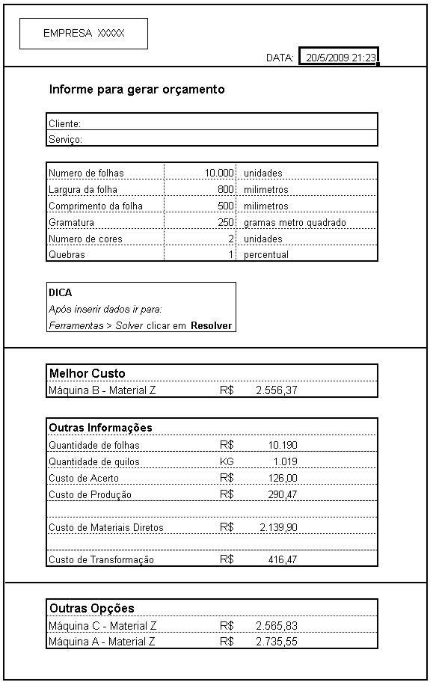
anexo IIi – RELATÓRIO DE PROGRAMAÇÃO – Cenário 1
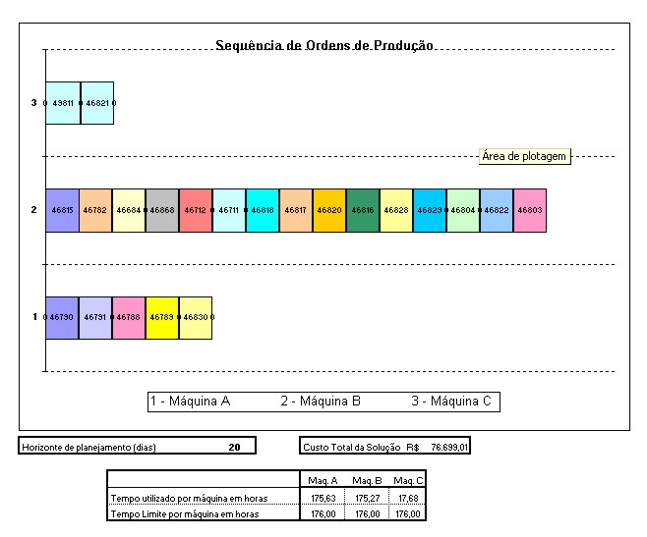

anexo IV – RELATÓRIO DE PROGRAMAÇÃO – Cenário 2
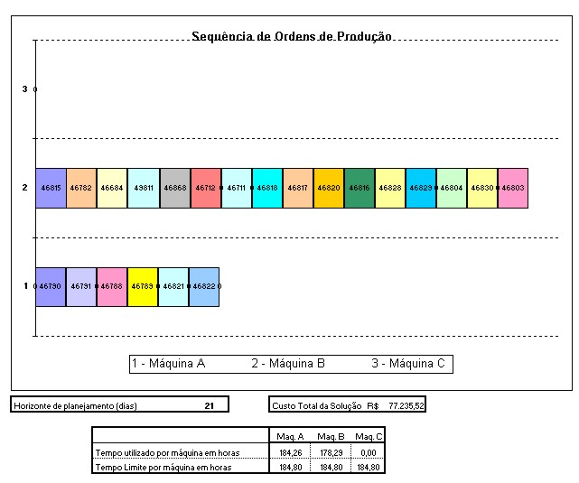

Conjunto de pontos (vértices) ligados por retas (arestas).
Atraso da tarefa
Tempo total para processar as ordens de produção
Software gerencial específico para a indústria gráfica
é um cilindro revestido com uma borracha que transfere a imagem para o papel cartão.
Imagem formada por quatro cores: ciano, magenta, amarelo e preto.
É o tempo de término de processamento de todas as tarefas a serem executadas.

